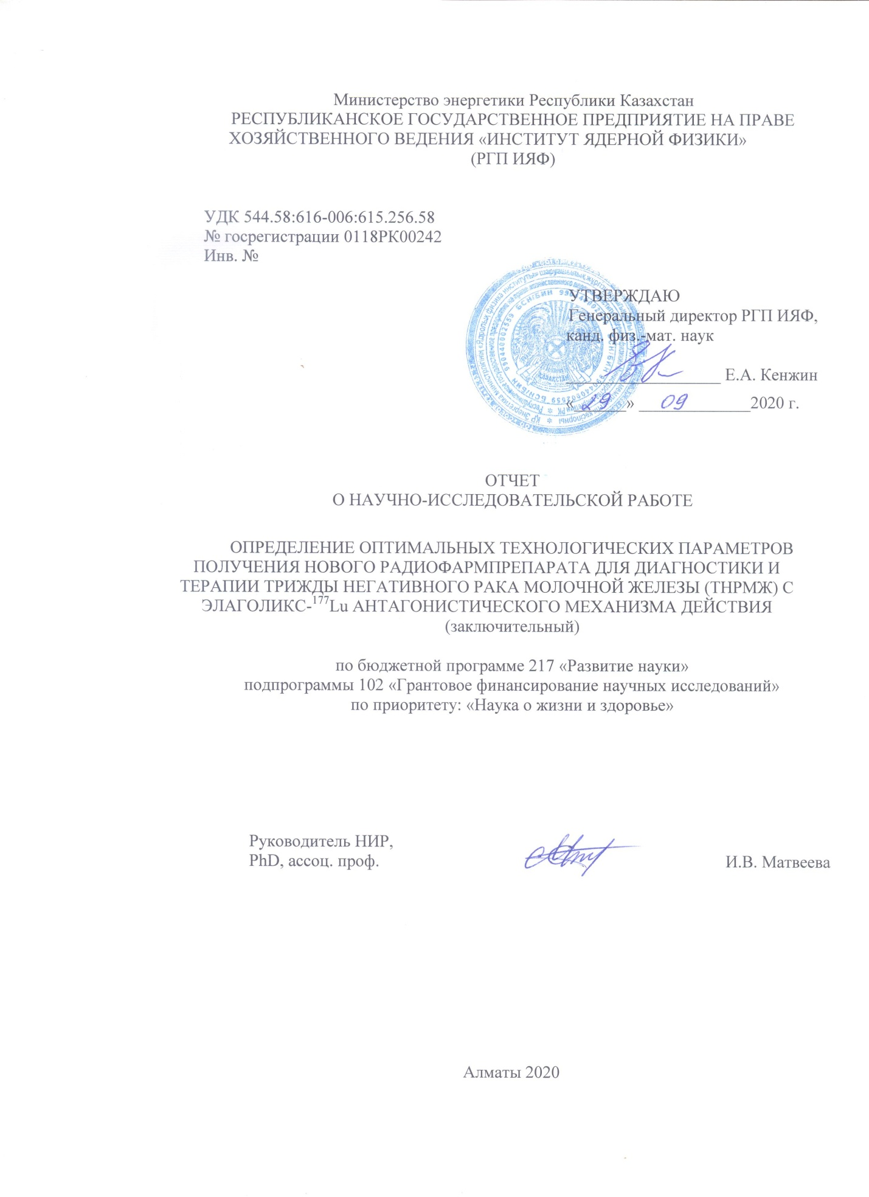
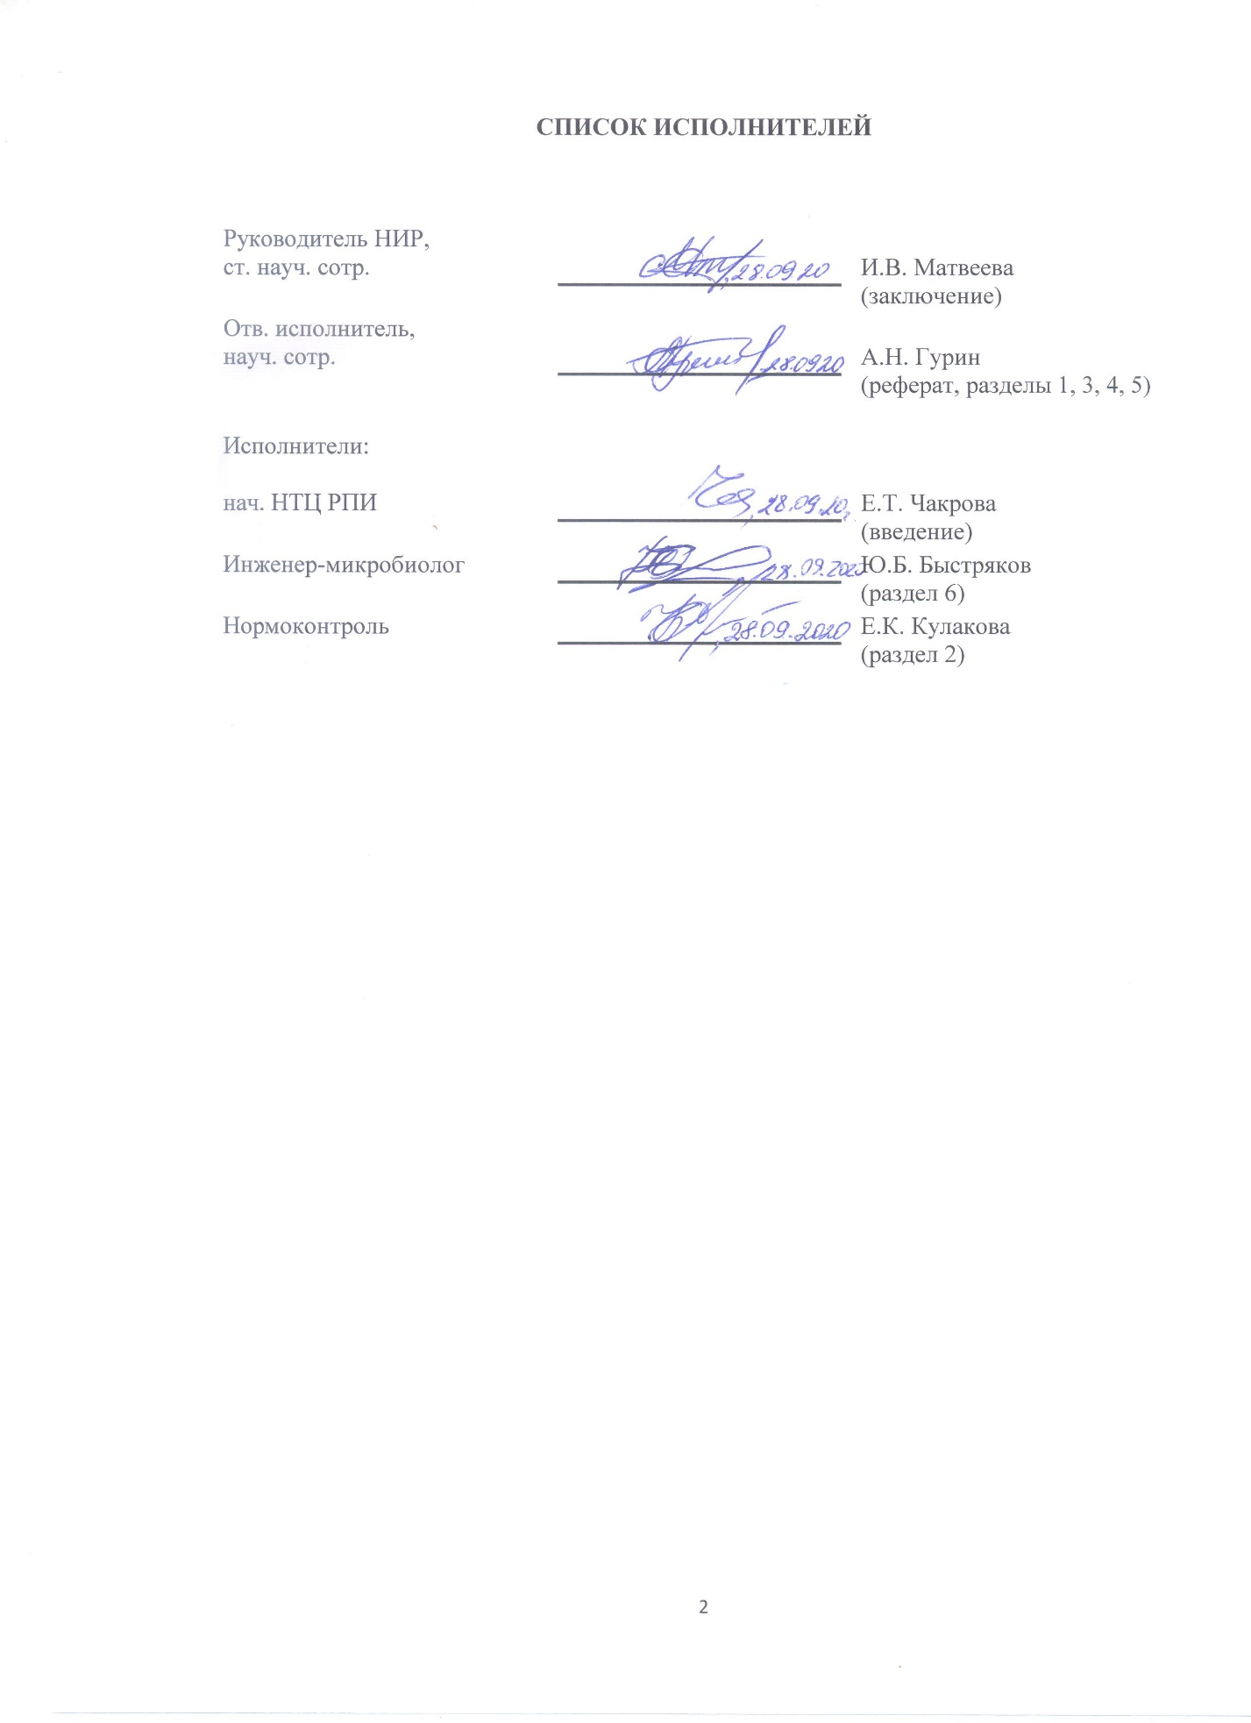

РЕФЕРАТ

Есеп 56 бет, 10 сурет, 4 кесте, 10 әдебиет көздерінен, 6 қосымша.
РАДИОФАРМДЫҚ ДӘРІ-ДӘРМЕК, ЯДРОЛЫҚ МЕДИЦИНА РАДИОХИМИЯЛЫҚ ТАЗАЛЫҚ, ¹⁷⁷Lu-DOTAELA, СҮТ БЕЗІНІҢ ҮШ РЕТ НЕГАТИВТІ ҚАТЕРЛІ ІСІГІ, ТЕРАПИЯ, ҚАҒАЗ ХРОМАТОГРАФИЯСЫ, ЛЮТЕЦИЙ-177
Зерттеу нысаны таңбаланған элаголикс-¹⁷⁷Lu (ары қарай ¹⁷⁷Lu-DOTAELA) кешені болып табылады.
Жоба мақсаты -СБҮРНҚІ диагностикалау мен емдеуге арналған дәрі-дәрмекті әзірлеу.
Синтез реакциясының технологиялық шығымына температураның, уақыттың және құрамының әсер етуін анықтау бойынша тәжірибелер, және де синтезделген топтамаларды тазалаудың қолайлы әдісін қарастыру герметикалық «ыстық» камерадағыдай жүргізілетін болады. Синтез кезеңіндегі технологиялық шығымды анықтау үшін гамма-спектрометрия (гамма-спектрометрEGPC 30-185-R), радиохимиялық тазалығын анықтауға арналған жұқақабатты хроматография, еріткіштердің құрамының және олардың өнімдегі қалдық мөлшерінің әсерін анықтауға газдық хроматография (газды хроматограф Agilent 7890A GC), сонымен қатар химиялық тазалығын анықтауға арналған жоғары тиімділікке ие сұйықтықтық хроматография(Agilent 1260) әдістері қолданылады. Қызбатуындатпаушылық LAL- тесті көмегімен, ал зарарсыздандырылғандығы -25°С пен 37°С кезінде 14 күн ішінде үлгілерді артынша инкубациялаудан тұратын, қоректік ортаға тура себу әдісімен анықталады. Эксперессия ісік ұлпаларын тікелей таңбалау әдісімен анықталатын болады.

2018-2020 жыл аралығында келесі негізгі нәтижелер алынды.

Модификацияланған DOTAELA хелантының циклдік құрылымына радиобелсенді ^{l77}Lu изотобын толтыру шарттары анықталды. ¹⁷⁷Lu-DOTAELA шығымын бағалаудың қағаз хроматографиясының жүйесі таңдалды. ¹⁷⁷Lu-DOTAELA радиотаңбалаудың қолайлы параметрлері анықталды. ^{l77}Lu-DOTAELA кешенін тазалау әрекеттері жасалынды. ^{l77}Lu-DOTAELA пайдаланудың жарамдылық мерзімі анықталды. Қоспа құрамдастарын дайындау, емдік дәрі-дәрмекке арналған құтыларға реагенттерді бөліп салу кезеңдерінен тұратын, DOTAELA негізінде дәрі-дәрмек жасаудың технологиялық сызбасы әзірленді Оның негізгі құрамдастарының құрамында сапалық және сандық анықтау әдістемесі жүргізілді. Емдік дәрі-дәрмек өндірісінде жаңа радиофарм дәрі-дәрмегінің сынама партиясын жасауға арналған сипаттама жобасы ұсынылды. Үш сынама партиясы өндірілді және радиофармацевтикалық дәрі-дәрмегінің сапасына бақылау жүргізілді. MDA-MB-231 жасушаларын байлау мен интернализациялау динамикасы зерттелді.
Сүт безінің үш рет негативті қатерлі ісігін (СБҮРҚІ) диагностикалау мен терапиясына арналған радиофарм дәрі-дәрмегін әзірлеу бойынша алынған нәтижелер ғылыми-практикалық маңызға ие, себебі оның негізіндегі материалдар ұқсас дәрі-дәрмектерді әзірлеу үшін материалдар ретінде пайдаланылады. Жұмыс нәтижелері мен қорытындылары РФД жолдауымен ілесіп жүретін фармакопеялық мақалалары мен өзге де нормативтік құжаттарды әзірлеу мен сараптамасын жасау кезінде қолданылуы мүмкін. Алынған материалдар оларды ядролық медицинада қолдануда өте жоғары перспективаға ие.
Қолдану аумағы: ядролық медицина, радиохимия.
Алынған нәтижелер халықаралық конференцияларда баяндалып, индекстелетін журналдарда жарияланған, сонымен қатар пайдалы модельге патент алынды.
Міндеттің аяқталу дәрежесі - қорытындылау.

РЕФЕРАТ

Отчет 56 с., 10рис., 4 табл., 10 источн., 6 прил.
РАДИОФАРМПРЕПАРАТ,РАДИОХИМИЧЕСКАЯ ЧИСТОТАЯДЕРНАЯ МЕДИЦИНА, ¹⁷⁷Lu-DOTAELA, ТРИЖДЫ НЕГАТИВНЫЙ РАК МОЛОЧНОЙ ЖЕЛЕЗЫ, ТЕРАПИЯ, БУМАЖНАЯ ХРОМАТОГРАФИЯ, ЛЮТЕЦИЙ-177
Объектом исследованияявляется меченый комплекс элаголикс-¹⁷⁷Lu (далее¹⁷⁷Lu-DOTAELA).
Цель проекта -разработать препарат для диагностики и лечения ТНРМЖ и внедрить в клиническую практику.
Исследования проводили с помощью общепризнанных научных и экспериментальных методов. Эксперименты по определению влияния температуры, времени и состава на технологический выход реакции синтеза, а также отработка оптимального способа очистки синтезированных партий проводились в герметичной «горячей» камере. Для определения технологического выхода на стадии синтеза были использованы методы гамма-спектрометрии (гамма-спектрометр EGPC 30-185-R), тонкослойной хроматографии для определения радиохимической чистоты, влияния состава растворителей и их остаточного количества в продукте – метод газовой хроматографии (газовый хроматограф Agilent 7890A GC), а также высокоэффективная жидкостная хроматография для определения химической чистоты (Agilent 1260). Апирогенность определяли с помощью LAL- теста, а стерильность – методом прямого посева на питательные среды с последующим инкубированием образцов в течение 14 дней при 25°С и 37°С. Интернализацию и связывание определяли методом прямого мечения клеток MDA-MB-231.
За период 2018-2020 гг получены следующие основные результаты:
Определены условия импрегнации радиоактивного изотопа лютеция ^{l77}Lu в циклическую структуру модифицированного хеланта DOTAELA. Подобрана система бумажной хроматографии оценки выхода ¹⁷⁷Lu-DOTAELA. Определены оптимальные параметры радиомечения ¹⁷⁷Lu-DOTAELA. Предпринята попытка очистки комплекса ^{l77}Lu-DOTAELA. Определен срок годности применения ¹⁷⁷Lu-DOTAELA. Разработана технологическая схема приготовления препарата на основе DOTAELA, включающая стадии подготовки компонентов смеси, проведение фасовки реагентов во флаконы для лекарственных средств. Проведена разработка методик качественного и количественного определения в составе основных его компонентов. Предложен проект Спецификации для наработки опытных партий нового радиофармпрепарата, на производство лекарственного средства. Произведено три опытных партии и проведен контроль качества радиофармацевтического препарата. Изучена динамика связывания и интернализации клеток MDA-MB-231.
Полученные результаты по разработке радиофармпрепарата для диагностики и терапии трижды негативного рака молочной железы (ТНРМЖ) имеют научно-практическое значение, так как материалы на их основе могут быть использованы в качестве материалов для разработки подобных препаратов. Результаты и выводы работы могут быть использованы при разработке и экспертизе фармакопейных статей и другой нормативной документации, сопровождающей обращение РФП. Полученные материалы имеют высокую перспективу в использовании их в ядерной медицине.
Областьприменения: ядерная медицина, радиохимия.
Результаты доложены на международных конференциях, опубликованы в индексированных журналах, а также получен патент на полезную модель.
Степень завершения задачи – заключительная.

СОДЕРЖАНИЕ

ВВЕДЕНИЕ 9
ОСНОВНАЯ ЧАСТЬ 12
1 Разработка состава реагентов для получения изотонического раствора¹⁷⁷Lu-DOTAELA 12
2 Методика приготовления лекарственной формы РФП ¹⁷⁷Lu-DOTAELA 13
3 Технологическая схема 14
4 Проект спецификации на РФП «¹⁷⁷Lu-DOTAELA» 16
5 Производство опытных партий 18
6 Проведение испытаний на культуре клеток MDA-MB-231 22
ЗАКЛЮЧЕНИЕ 24
СПИСОКИСПОЛЬЗОВАННЫХИСТОЧНИКОВ 26
ПРИЛОЖЕНИЕ А Календарный план работ 28
ПРИЛОЖЕНИЕ Б Дополнительное соглашение 30
ПРИЛОЖЕНИЕ В Список опубликованных работ за 2018-2020 годы 32
ПРИЛОЖЕНИЕ Г Оттиски опубликованных работ в 2020 году 34
ПРИЛОЖЕНИЕ Д Патент на полезную модель 54
ПРИЛОЖЕНИЕ Е Титульный лист диссертации и выписка КазНУ им. Аль-Фараби 55

ПЕРЕЧЕНЬ СОКРАЩЕНИЙИ ОБОЗНАЧЕНИЙ

В настоящем отчете о НИР применяют следующие сокращения и обозначения
¹⁷⁷Lu – DOTAELA - ¹⁷⁷Lu - 1,4,7,10-тетраазациклододекан-1,4,7,10-тетрауксусной кислоты - 4 - [[(1R) -2- [5- (2-фтор-3-метоксифенил) -3 - [[2-фтор-6- (трифторметил) фенил] метил] -4-метил-2,6-диоксопримидин-1-ил] -1-фенилэтил] амино] бутановойкислоты
C18 – картриджи на основе силикагеля с сильной гидрофобностью
DMEM – синтетическая среда для культивирования клеток, разработанная Гарри Иглом
GMP – надлежащая производственная практика
In vitro – технология выполнения экспериментов, когда опыты проводятся «в пробирке»–вне живого организма
In vivo – относится к экспериментам с использованием всего живого организма
MDA-MB-453 – представляет собой высокоагрессивную, инвазивную и малодифференцированную линию клеток тройного отрицательного рака молочной железы
R_{f} – фактор удерживания
ВР – вспомогательные работы
ВЭЖХ – высокоэффективная жидкостная хроматография
ГБк – гигабеккрель
ГнРГ – гонадотропин-рилизинг-гормон
ГФ РК – государственная фармакопея Республики Казахстан
КК – контроль качества
КОКСОН–Комитет по обеспечению качества в сфере образования и науки
КПРФ – корпус производства радиофармперпаратов
М – молярная концентрация, моль/л
МЕ – международная единица
НТЦ РПИ ДГП ИЯФ РК – Научно-технический центр радиохимии и производства изотопов дочернего государственного предприятия Институт ядерной физики Республики Казахстан
РИНЦ – российский индекс научного цитирования
РК – Республика Казахстан
РФП – радиофармпрепарат
РХК – радиохимический корпус
РХЧ – радиохимическая чистота
ТНРМЖ – трижды негативный рак молочной железы
ТП – технический процесс
УКТIA – тип транспортного упаковочного комплекта
УМО – упаковка, маркировка, отправка
ЭЛАГОЛИКС (ELA) - антагонист гонадотропин-рилизинг-гормона,4 - [[(1R) -2- [5- (2-фтор-3-метоксифенил) -3 - [[2-фтор-6- (трифторметил) фенил] метил] -4-метил-2,6-dioxopyrimidin -1-ил] -1-фенилэтил] амино] бутановойкислоты

ВВЕДЕНИЕ

Лечение рака молочной железы может быть выполнено с использованием одного или комбинации следующих методов: гормональная терапия, хирургическое вмешательство, химиотерапия и лучевая терапия. Побочные эффекты ограничивают эффективность химиотерапии/радиотерапии, но их можно избежать, если используемые препараты обладают селективностью[1-4]. Требуемая селективность может быть достигнута путем разработки адресной терапии с использованием радиофармацевтических препаратов.
Трижды негативный рак молочной железы (ТНРМЖ) характеризуется более агрессивным течением среди всех типов РМЖ, максимальным риском рецидива в течение первых трех лет после хирургического лечения, а также метастазированием и снижением продолжительности жизни, отсутствием экспрессии рецепторов эстрогенов, прогестерона и HER-2. До недавнего времени считалось, что клетки ТНРМЖ не имеют или имеют очень мало рецепторов на своей поверхности. Было обнаружено, что гонадотропин-рилизинг-гормон более чем в 50% случаев экспрессируется рецепторами клеток ТНРМЖ. Поэтому использование аналогов гонадотропин-рилизинг-гормона (ГнРГ) позволит осуществлять транспортировку радионуклида до клеток новообразования и проводить адресную радионуклидную терапию[5-7].
Механизм действия агонистов ГнРГ включает две фазы: кратковременную фазу стимуляции и фазу десенситизации гипофиза, когда гонадотрофы остаются резистентными к стимуляции и уровень гонадотропинов в крови снижается. Механизм действия антагонистов ГнРГ противоположен действию агонистов. После введения антагонистов-ГнРГ, конкурентно блокируют рецепторы ГнРГ в гипофизе. В отличие от агонистов ГнРГ, антагонисты действуют немедленно и прочно связываются с рецептором ГнРГ, не вызывая его активации[8-10]. Воздействие на клетки ТНРМЖ, дополнительно β-излучением позволит достичь двойного терапевтического эффекта.
Разработка радиофармацевтических препаратов является длительным и сложным процессом, который должен отвечать требованиям надлежащей производственной практики (GMP), фармакопеи и радиационной безопасности.
Разработка нового радиофармпрепарата включает следующие этапы: выбор активного вещества, выбор радиоизотопа, систем подвижных фаз для хроматографических исследований, определение оптимальных параметров мечения, очистка, приготовление изотонической формы препарата пригодной для исследований in vivo и in vitro.
Цельюнастоящего проекта являлась разработка препарата для диагностики и лечения ТНРМЖ и внедрения в клиническую практику. Для этого предполагалось решение следующих задач:
- Исследовать влияние технологических параметров синтеза ¹⁷⁷Lu-DOTAELAна технологический выход и качество продукта.
- Разработать способы очистки и кондиционирования ¹⁷⁷Lu-DOTAELA.
- Разработать методику контроля качества ¹⁷⁷Lu-DOTAELA.
- Получить и провести контроль качества опытных партий ¹⁷⁷Lu-DOTAELA.
- Изучить экспрессию клеток трижды негативного рака молочной железы к ¹⁷⁷Lu-DOTAELA.
Результаты исполнения первого года представлены в отчете за 2018 год (Инв. № 0218РК00516). Целью работы первого года исполнения Проекта являлось исследование влияния технологических параметров синтеза комплекса элаголикс-¹⁷⁷Lu на технологический выход и качество продукта. Проведены эксперименты по подбору состава подвижных фаз для радиохроматографических исследований меченной лютецием-177 DOTAELA и продуктов синтеза. Основной пик ¹⁷⁷Lu-DOTAELA, детектируемый сцинтилляционным детектором (NaI) после применения в качестве подвижной фазы водного раствора цитрата натрия располагается на линии старта (R_{f}=0,0-0,1), а пик, соответствующий свободному Lu-177 перемещается по хроматограмме вместе с фронтом растворителя (R_{f}=1,0). Отсюда следует вывод, что ¹⁷⁷Lu-DOTAELA не препятствует определению непрореагировавшего Lu-177. Было установлено, что наилучшими параметрами для изучения поведения ¹⁷⁷Lu-DOTAELA и получения хроматограмм продуктов ее взаимодействия с ¹⁷⁷Lu обладает цитратный буферный раствор. Результаты, полученные методом ВЭЖХ, согласуются с результатами, полученными методом бумажной хроматографии. Однако, захват ионов ¹⁷⁷Lu³⁺ в обратной фазе колонки ВЭЖХ, не обеспечивает необходимой надежности в анализе радиохимического выхода; поэтому в этом случае предпочтительным является использование метода бумажной хроматографии, который дает представление о содержании радиохимических форм ¹⁷⁷Lu.Определены условия импрегнации радиоактивного изотопа лютеция ^{l77}Luв циклическую структуру модифицированного хеланта DOTAELA. Оптимальные параметры радиомечения: рН синтеза ¹⁷⁷Lu-DOTAELA 4,5, температура 90-100 °С, время комплексообразования 40 минут. В результате исследований разработана технологическая схема получения комплекса ¹⁷⁷Lu-DOTAELA. Согласно этой схеме, радиохимический выход составляет ≥ 95%.
В 2019 году осуществлялись работы по второму и третьему этапам (промежуточный отчет за 2019 год, инвентарный № 0219РК00073).Изученный процесс очистки состоял из трех частей: адсорбции, промывки и элюирования. Согласно полученным данным в экспериментах на картридже с С18 и наполненных различными катионитами происходит задерживание катиона ¹⁷⁷Lu³⁺, а также удерживание комплекса ¹⁷⁷Lu-DOTAELA. В случае с картриджем С18 полученные результаты, согласуются с теорией, однако в случае с катионитами происходит не удерживание, а разрушение комплекса и применение катионитов сводится к поиску более слабых катионитов. Для промывки картриджа с С18 использовали дистиллированную воду и ацетатный буферный раствор с рН-5,0. В обоих случаях в результате промывки свободный ¹⁷⁷Lu³⁺ удаляется с картриджа, а комплекс остается. Последовательное элюирование комплекса с картриджа С18 после промывки этанолом и ацетонитрилом, не дали удовлетворительных результатов. Объем элюентов составлял от 5 мл до 100 мл, с выходом комплекса от 10-15 %. На основании этих результатов можно сделать вывод, что стандартная реализация очистки C18, которая обычно эффективна для устранения не включенных ионов ¹⁷⁷Lu³⁺, нуждается в применении веществ, понижающих эффект радиолиза, к примеру аскорбиновая кислота, для поддержания РХЧ ¹⁷⁷Lu-DOTAELA, а так же поиска других элюентов. Например, использование трифторукусной кислоты, для увеличения полярности растворителя. Стабильность комплекса ¹⁷⁷Lu-DOTAELA без очистки в течение 48 часов и без применения веществ, снижающих эффект радиолиза после процесса радиомечения, теряет стабильность через 24 после образования комплекса. Проведена разработка методик качественного и количественного определения в составе основных его компонентов.
В 2020 осуществлялись работы по четвертому и пятому, заключительным, этапам. Объект исследований - меченый комплекс элаголикс-¹⁷⁷Lu. В соответствие с календарным планом (Приложение А), были поставлены и решены следующие задачи:
- Получение опытных партий радиофармпрепарата «¹⁷⁷Lu-DOTAELA» и проведение контроля качества.
- Изучение экспрессии клеток трижды-негативного рака молочной железы.
- Обобщение результатов проекта.
Объем финансирования в 2020 г составил 8 000 000 тенге.

ОСНОВНАЯ ЧАСТЬ

1 Разработка состава реагентов для получения изотонического раствора ¹⁷⁷Lu-DOTAELA
Введение растворов для инъекций, осмотическое давление которых отличается от осмотического давления кровяной плазмы, вызывает резкую боль, ощущение которой тем сильнее, чем больше осмотическая разница. Возможность устранения ощущения резкой боли при использовании инъекционных растворов путем введения вспомогательных веществ для изотонирования раствора.
Осмотическое давление многокомпонентного раствора по закону Дальтона складывается из парциальных осмотических давлений отдельных компонентов (формула 1):
Р = P₁ + Р₂ + Р₃… и т. д. (1)
На долю каждого из компонентов приходится изотонирование соответствующего объема раствора в миллилитрах (формулы 2, 3).
V_{общ} = v₁ + v₂ + v₃, откудаv₃=V_{общ}-(v₁+v₂) (2)
$$V_{1}=\frac{1000m_{1}i_{1}}{0.29M} (3)$$

К 200 мкл раствора DOTAELA, затем добавляли 125 мкл ацетатного буферного раствора с рН 4,5 после чего прибавляли хлорида лютеция-177 растворенный в 0,01М хлороводородной кислоте. Общий объем доводится водой для инъекций до 2 мл.
DOTAELA + ¹⁷⁷Lu³⁺ → ¹⁷⁷Lu-DOTAELA + 3H⁺
Продукт содержит:
- комплекс ¹⁷⁷Lu-DOTAELA - 232,8 мкг
- натрия ацетат – 0,0079 г
Концентрация комплекса ¹⁷⁷Lu-DOTAELA и хлороводородной кислоты, таковы, что практически не влияют на величину осмотического давления. Выполним расчеты для натрия ацетата.
V(CH₃COONa) = (1000*0.0079*1.86)/(0.29*71)=0.71 мл
V(NaCl)=V_{общ}-V(CH₃COONa)=2-0.71=1.29 мл
Массу натрия хлорида для изотонирования раствора рассчитаем:
m(NaCl)=(0.29*58.5*1.29)/(1000*1.86)=0.012 г

2 Методика приготовления лекарственной формы РФП ¹⁷⁷Lu-DOTAELA
На основании предварительной разработки оптимального состава (таблица 1) препарата ¹⁷⁷Lu-DOTAELA и оптимальных условий радиомечения, для наработки опытных образцов РФП с целью проведения контроля качества и изучения функциональной пригодности была использована следующая технологическая схема:
- Подготовка растворов для приготовления смеси реагентов, входящих в состав и вспомогательные вещества.
- Облучение мишени.
- Приготовление балк-раствора.
- Радиомечение.
- Фильтрация и стерилизация.
- Контроль качества.
В соответствии с разработанной технологической схемой во флакон на 10 мл с предварительно взвешенным хлоридом натрия массой 0,012 г отбирали 200 мкл раствора DOTAELA в этаноле, затем добавляли 125 мкл ацетатного буферного раствора с рН 4,5 после чего прибавляли хлорида лютеция-177 активностью ≈ 7,4 ГБк растворенного в 0,01 М хлороводороднойкислотеи доводили объем до 2 мл дистиллированной водой. Конечную смесь устанавливали в глицериновую баню при 90-95°С на 40 мин. По окончании времени флакон извлекался и охлаждался. По окончании процесса из флаконов отбирали пробы препаратов объемом 5 мкл для хроматографирования и радиометрических измерений.

Таблица 1 – Состав РФП «¹⁷⁷Lu-DOTAELA» во флаконе
Вещество | Флакон готового препарата содержит
Лютеций - 177 | 6,5 – 8,1 ГБк
DOTAELA | 200 мкг
Соляная кислота | 0,001М
Натрия хлорид | 12 мг
Натрия ацетат | 7,9 мг
Вода для инъекций | До 1,8 мл

Получаемый препарат имеетрадиохимическуючистоту >96 %, что позволяет использовать его для проведения медико-биологических испытаний.

3 Технологическая схема
В результате проведенных исследований по определению оптимальных параметров синтеза комплекса ¹⁷⁷Lu-DOTAELA, разработана технологическая схема (рисунок 1).
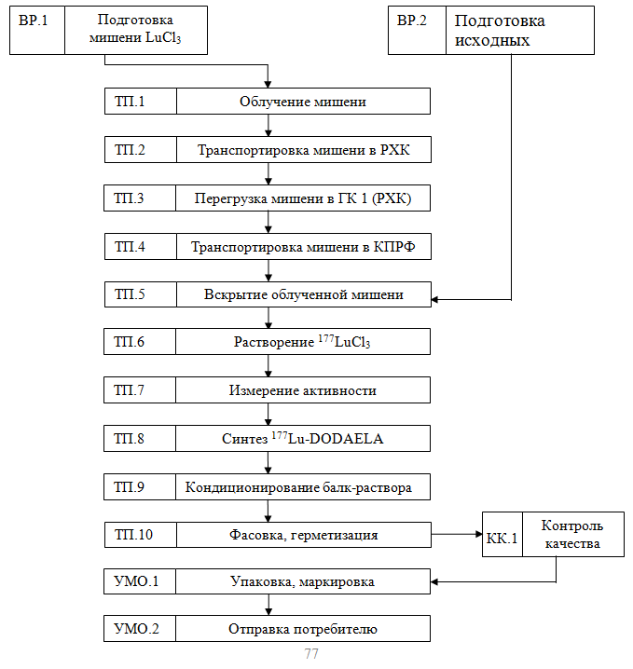
Рисунок 1 - Технологическая схема получения ¹⁷⁷Lu-DOTAELA
На основе разработанной технологической схемы провели контрольный синтез радиомечения DOTAELA. Во флакон на 10 мл отбирали 100 мкл раствора DOTAELA с концентрацией раствора 1 мг/мл, затем добавляли 125 мкл ацетатного буферного раствора с рН 4,5 после чего прибавляли 50 мкл хлорида лютеция-177 и доводили объем до 2 мл дистиллированной водой. Конечную смесь устанавливали в глицериновую баню при 90-95°С на 40 мин.

Рисунок 2– Радиохроматограмма ¹⁷⁷Lu-DOTAELA. I - ¹⁷⁷Lu-DOTAELA, II - ¹⁷⁷Lu³⁺
При выполнении синтеза после определения оптимальных параметров синтеза, РХЧ составляла 96 % (рисунок 2).

4 Проект спецификации на РФП «¹⁷⁷Lu-DOTAELA»
Основываясь на проведенных в работе исследованиях по разработке состава радиофармпрепарата «¹⁷⁷Lu-DOTAELA», а также приведенных выше методик анализа его качества, был разработан проект спецификации для наработки опытных партий РФП, приведенной в таблице 2.

Таблица 2 – Проект спецификации на РФП «¹⁷⁷Lu-DOTAELA», раствор для внутреннего введения
Тест | Метод | Требования
1 | 2 | 3
Идентификация  ¹⁷⁷Lu-DOTAELA | ВЭЖХ  (ГФРК I, т.1, 2.2.29) | Относительное время удерживания ¹⁷⁷Lu-DOTAELA должно отличаться не более, чем на 3 % от времени удерживания нерадиоактивного комплекса Lu-DOTAELA.
Идентификация ¹⁷⁷Lu | Гамма-спектрометрия | Гамма-спектр ¹⁷⁷Lu испытуемого раствора должен иметь характерные линии с энергией 0.113 и 0.208 МэВ
pH | Потенциометрия  (ГФ РК I, т. 1, 2.2.3) | от 4.5 до 8.5
Прозрачность | ГФ РК I, т. 1, 2.2.1 | Прозрачен по сравнению с водой Р
Цветность | ГФ РК I, т. 1, 2.2.2 | Окраска препарата не должна быть интенсивней окраски раствора сравнения Y7
Механические включения | ГФ РК I, т. 1, 2.9.20 | Механические включения должны отсутствовать.
Натрия хлорид | Прямое титрование | от 10 до 14 мг
Радионуклидные примеси | Гамма-спектрометрия | Содержание гамма-излучающих радионуклидных примесей не должно превышать в сумме 0.1% от общей радиоактивности.
Радиохимическая чистота | Хроматография на бумаге  (ГФ РК I, т. 1, 2.9.26) | Не менее 95 %
Остаточные растворители | Газовая хроматография  (ГФ РК I, т. 1, 2.2.28) | Содержание этанола должно быть не более 50 мг/V
Стерильность | Прямой посев на питательные среды  (ГФ РК I, т. 2, 2.6.1) | Стерилен
Бактериальные эндотоксины | Турбидиметрический кинетический метод  (ГФ РК I, т. 1, 2.6.14) | Не должно превышать 175/V ME/мл
Неактивные примеси | Атомно-эмиссионная спектрометрия с индуктивно связанной плазмой  ГФ РК I, т.1, 2.2.22 | Неактивные примеси не должны обнаруживаться в количествах, превышающих их пределы обнаружения
Продолжение таблицы 2
1 | 2 | 3
Упаковка |  | Для упаковки используют транспортный упаковочный комплект УКТIА-10 ГОСТ 16327-88. Упаковочный комплект пломбируют свинцовой печатью.
Маркировка |  | Маркировку производят в соответствии с «Правилами маркировки лекарственных средств, Приказ министра здравоохранения и социального развития РК от 16.04.2015 г. №22
Транспортирование |  | Транспортировку производят в соответствии с «Правилами транспортировки радиоактивных веществ и радиоактивных отходов», приказ Министра энергетики РК от 22.02.2016 г. №75
Срок годности |  | Не более 24 ч с момента времени приготовления
Меры предосторожности |  | Должно соответствовать «Санитарно-эпидемиологическим требованиям к обеспечению радиационной безопасности»

5 Производство опытных партий
На основании технологической схемы синтеза радиофармпрепарата «¹⁷⁷Lu-DOTAELA» было произведено три серии препарата в условиях соблюдения требований надлежащей производственной практики.
Производство осуществлялось в несколько этапов на основании разработанной документированной процедуры «Организация производства радиофармпрепаратов в НТЦ РПИ ДГП ИЯФ РК»: облучение подготовленной мишени, подготовка оборудования и исходных материалов, осуществление производственного процесса в горячей камере, контроль качества продукта.
Перед началом производства каждой партии препарата проводилась подготовка горячих камер, загрузочного шлюза, дозкалибратора и фасовочного устройства «Thimotheo-LT». Все подготовительные процедуры выполнялись до доставки облученной мишени в горячую камеру.
Подготовка к работе горячих камер и загрузочного шлюза включала проверку разрежения в камерах и шлюзе, подключение к электропитанию, подключение дозиметрического оборудования.
Подготовка дозкалибратора «Capintec CRC – 25R» заключалась в калибровке прибора стандартным источником Cs-137 и измерении фона.
Подготовка фасовочного устройства «Thimotheo-LT» заключалась в калибровке весов, встроенных в устройство, с помощью эталона с известной массой.
На рисунке 3 представлен процесс подготовки к синтезу РФП «¹⁷⁷Lu-DOTAELA»
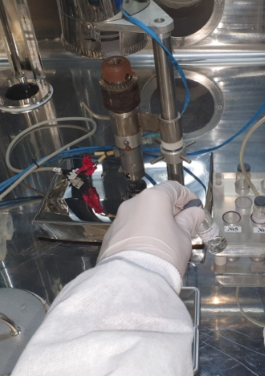
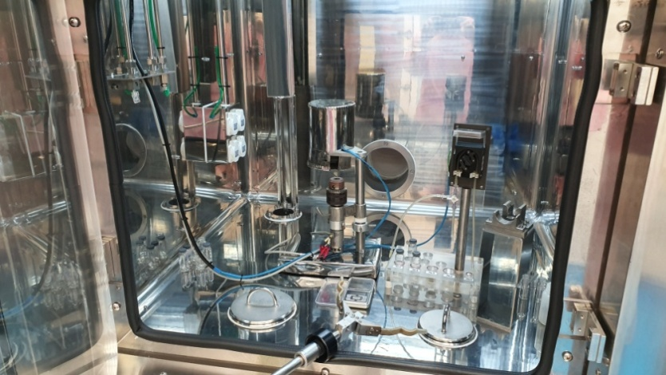
Рисунок 3 – Подготовки к синтезу

Параметры облучения и синтеза опытных серий «¹⁷⁷Lu-DOTAELA» представлены в таблице 3.

Таблица 3 – Параметры облучения и синтеза опытных серий «¹⁷⁷Lu-DOTAELA»
Время облучения, мин | Активность ¹⁷⁷Lu после растворения, ГБк | Время  синтеза | Активность ¹⁷⁷Lu-DOTAELA на момент окончания синтеза, ГБк
252 | 88,4 | 40 мин | 7,6
408 | 152,30 | 40 мин | 7,4
240 | 53,4 | 40 мин | 7,5

После завершения синтеза полученный препарат посредством фасовочного устройства дозировался во флаконы, один из которых использовался для контроля качества. Флаконы с расфасованным препаратом укупоривали резиновыми пробками и обжимали алюминиевыми колпачками, после чего измеряли активность ¹⁷⁷Lu в каждом флаконе. Последовательно флаконы помещались в защитные контейнеры и выгружались из горячей камеры. При выгрузке на контейнер наклеивалась этикетка. На рисунке 4 представлен пример этикетки.
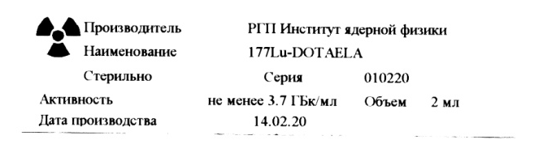
Рисунок 4 – Пример этикетки на флакон с препаратом «¹⁷⁷Lu-DOTAELA»
и транспортировочный контейнер

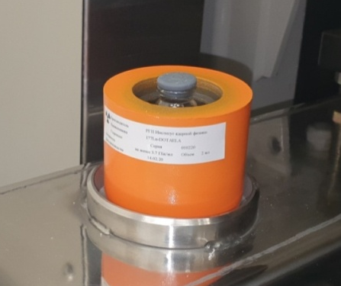
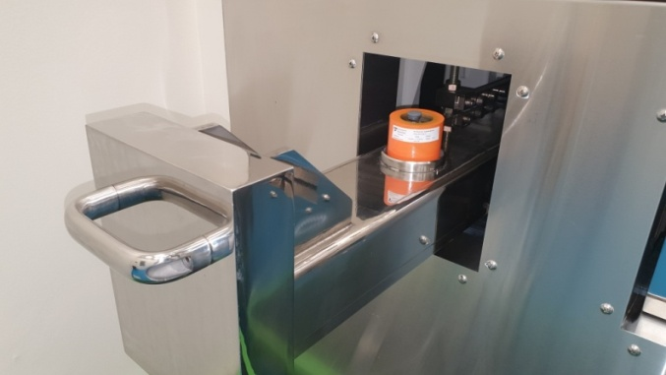
На рисунке 5 показан процесс выгрузки контейнера с препаратом из горячей камеры, на рисунке 6 – процесс передачи препарата в лабораторию для проведения контроля качества.
Рисунок 5 – Выгрузка контейнера с препаратом из горячей камеры
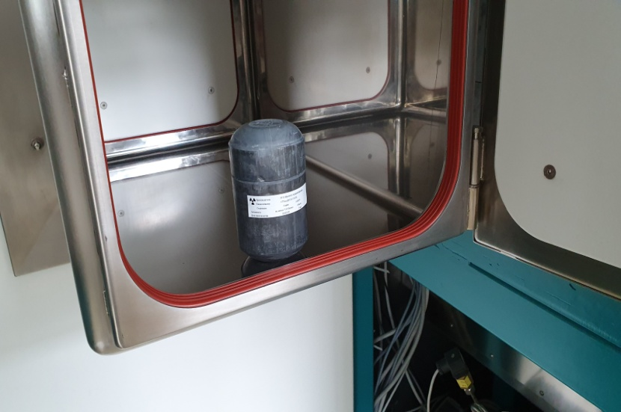
Рисунок 6 – Передача контейнера с препаратом на контроль качества через вентилируемый шлюз

Контроль качества опытных серий включал в себя определение объёмной активности, радионуклидной и радиохимической чистоты, содержания остаточных растворителей, а также рН.
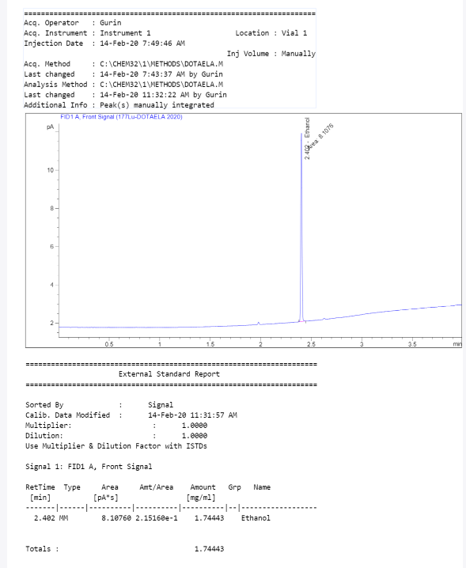
На рисунках 7 и 8 показаны графические изображения результатов проведения испытаний по определению содержания остаточных растворителей методом газовой хроматографии и радиохимической чистоты методом бумажной хроматографии.

Рисунок 7 – Определение содержания остаточных растворителей методом газовой хроматографии в РФП «¹⁷⁷Lu-DOTAELA»
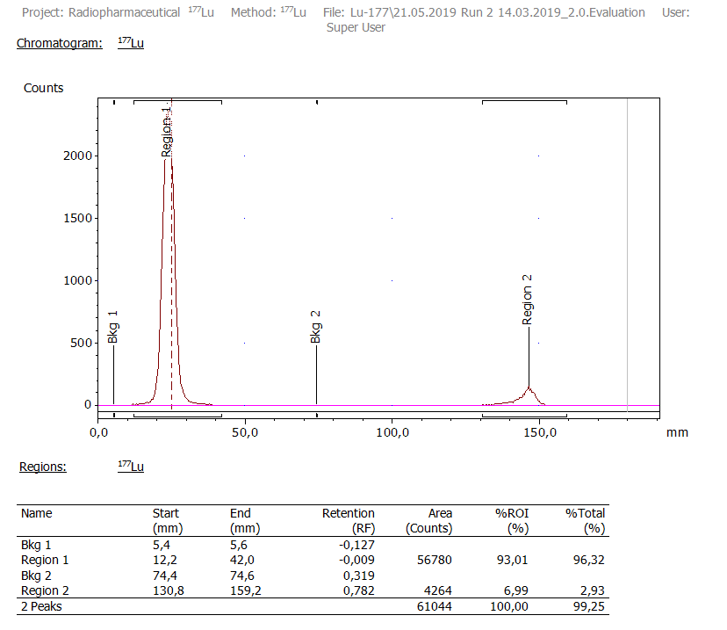
Рисунок 8 – Определение радиохимической чистоты РФП «¹⁷⁷Lu-DOTAELA» методом тонкослойной хроматографии

Результаты проведения контроля качества РФП«¹⁷⁷Lu-DOTAELA» представлены в таблице 4.

Таблица 4 – Результаты испытаний опытных партий РФП «¹⁷⁷Lu-DOTAELA»
№  серии | рН | Объемная  активность,  ГБк/мл | РНЧ,  % | РХЧ,% |  | Содержание остаточных растворителей, мг/мл  (Этанол) | Микробиологическая чистота
 |  |  |  | ¹⁷⁷Lu-DOTAELA | ¹⁷⁷Lu³⁺ | Содержание остаточных растворителей, мг/мл  (Этанол) | Микробиологическая чистота
Нормируемый показатель | 4,5-8,5 | 3,4-3,8 | 99,8±0,005% | ≥95,0% | ≤ 5% | 6,25 | Стерильно
010220 | 7,3 | 3,8 | 99,9 | 96,3 | 3,6 | 1,7 | Стерильно
020220 | 7,6 | 3,7 | 99,9 | 95,5 | 4,2 | 0,9 | Стерильно
030320 | 7,4 | 3,8 | 99,9 | 96,7 | 2,8 | 1,4 | Стерильно

6 Проведение испытаний на культуре клеток MDA-MB-231
Антагонисты и агонисты гонадо-тропин-релизинг гармона, направленные на связывание с определенными типами опухолей служат селективными переносчиками радионуклидов в опухолевые клетки. Радионуклидная терапия требует очень стабильного прикрепления радионуклида к носителю, поскольку несвязанные радионуклиды могут поражать нормальные ткани, что приводит к повышению доз как для нормальных органов, так и для всего тела.
Клетки MDA-MB-231 были распределены в центрифужные пробирки (в трех экземплярах, для специфического и неспецифического связывания). Неспецифическая интернализация оценивалась добавлением немеченого DOTAELA (9 мкг). Через 1 час инкубации при 37 °C 25 мкл ¹⁷⁷Lu-DOTAELA был добавлен и инкубировали в течение 0.25, 0.5, 1 и 2 ч. Клетки промывали 2 раза средой DMEM для удаления свободного радиолиганда и инкубируют 10 мин в 1 мл буфера 0,2M натрий ацетатного буфера с рН – 4,5. После удаления кислотного буфера клетки дважды промывали дополнительно 1 мл буфера, и супернатанты были объединены для измерения количества ¹⁷⁷Lu-DOTAELAассоциированного с плазматической мембраной. Затем клетки солюбилизировали в 1 мл 1 н. NaOH и переносят в пробирки для количественного определения интернализованной радиоактивности. Результаты выражались в процентах от связывания и интернализации.

Рисунок 9 – Динамика накопления ¹⁷⁷Lu-DOTAELA опухолевыми клетками (р<0,05)
Рисунок 10 – Динамика интернализации ¹⁷⁷Lu-DOTAELA опухолевыми клетками(p<0,05)

Исследования рецепторной специфичности испытуемого радиофармпрепарата показал удовлетворительный уровень накопления и интернализации ¹⁷⁷Lu-DOTAELA опухолевыми клетками (рисунки9 и 10). Доля интернализации меченного соединения практически не зависит от концентрации соединения в инкубационной среде. Препарат достаточно прочно связывается с опухолевыми клетками. Это дает основание полагать, при введении его в организм животного и человека препарат будет связан в опухолевом очаге в течение достаточного для визуализации и терапии количестве.

ЗАКЛЮЧЕНИЕ

За отчетный период по Проекту были выполнены следующие работы:
- Определены условия импрегнации радиоактивного изотопа лютеция ^{l77}Lu в циклическую структуру модифицированного хеланта DOTAELA согласно расчетной и оптимальной концентрации радионуклида в соответствии с алгоритмами диагностики и лечения злокачественных новообразований и рекомендациями Минздрава РК.
- Подобрана система бумажной хроматографии оценки выхода ¹⁷⁷Lu-DOTAELA. Установлено, что наилучшими параметрами для изучения стабильности поведения ^{l77}Lu- DOTAELA и получения хроматограмм продуктов ее взаимодействия с ¹⁷⁷Lu обладает цитратный буферный раствор.
- Определены оптимальные параметры радиомечения: pH синтеза ¹⁷⁷Lu-DOTAELA 4.5, температура 90-100°С, время комплексообразования 40 минут. В результате исследований разработана технологическая схема синтеза получения комплекса ¹⁷⁷Lu-DOTAELA, согласно которой радиохимический выход составляет > 95%.
- Изучение процесса очистки комплекса ^{l77}Lu-DOTAELA с Cl8 и наполненных различными катионитами показало, что происходит задерживание катиона ¹⁷⁷Lu³⁺, а также удерживание комплекса ^{l77}Lu-DOTAELA. Сделан вывод, что стандартная реализация очистки С18, которая обычно эффективна для устранения не включенных ионов ¹⁷⁷Lu³⁺, нуждается в применении веществ, понижающих эффект радиолиза, например, аскорбиновую кислоту, для поддержания радиохимической чистоты,¹⁷⁷Lu-DOTAELA.
- Установлено, что стабильность комплекса ¹⁷⁷Lu-DOTAELA снижается в течении 24 часов со времени его образования.
- Разработана технологическая схема приготовления препарата на основе DOTAELA, включающая стадии подготовки компонентов смеси, проведение фасовки реагентов во флаконы для лекарственных средств.
- Проведена разработка методик качественного и количественного определения в составе основных его компонентов. Предложен проект Спецификации для наработки опытных партий нового радиофармпрепарата, на производство лекарственного средства.
- Произведено три опытных партии и проведен контроль качества радиофармацевтического препарата. Препарат соответствует требованиям и пригоден для биологических исследований in vivo и in vitro.
- Изучена динамика связывания и интернализации клеток MDA-MB-231.
Показана возможность практического применения радиофармацевтического препарата на основе меченой лютецием-177 DOTAELA, что позволит производить лечение ТНРМЖ, а также визуализацию опухоли с помощью гамма-камеры, что может значительно снизить стоимость процедуры диагностики. Использование такого радиофармпрепарата обеспечит возможность проводить терапию без инвазивных методов, увеличить продолжительность жизни и повысить качество жизни.
Результаты и выводы работы могут быть использованы при разработке и экспертизе фармакопейных статей и другой нормативной документации, сопровождающей обращение РФП.
Таким образом, в работе проведено детальное обсуждение специфических свойств радиофармацевтических лекарственных препаратов на основе ¹⁷⁷Lu-DOTAELA, обусловливающих специальные подходы к их производству (или изготовлению) и контролю качества. Результаты и выводы работы могут быть использованы при разработке и экспертизе фармакопейных статей и другой нормативной документации, сопровождающей обращение РФЛП для диагностики и профилактики лечения трижды негативного гормон-чувствительного рака молочной железы.
Предусмотренные календарным планом задачи на 2018, 2019 и 2020 гг (см. Приложение А) выполнены полностью. Календарный план был скорректирован согласно дополнительного соглашения №4 к договору №157 от 15 марта 2018 (Приложения Б).
Полученные результаты были отражены в 9 публикациях, из которых 2 входят в базы данныхWeb of Science и Scopus (Приложение В, Г), 2 статьи опубликованы в журналах рекомендованных КОКСОН, 1 статья индексируется базой РИНЦ, 3 доклада были представлены на международных конференциях. В феврале 2020 году была подана заявка на выдачу патента на полезную модель, в августе патент был получен (Приложение Д).
Участник проекта Гурин А.Н. на основании полученных данных подготовил диссертацию для соискания ученой степени PhD по специальности «6D060600-Химия» (Приложение Е).
Запланированные работы выполнены в соответствии с календарным планом и в полном объеме.

СПИСОКИСПОЛЬЗОВАННЫХИСТОЧНИКОВ

- Ma H., Xu X., Clague J., Lu Y., Togawa K., Wang S.S., Clarke C.A., Lee E., Park H.L., Sullivan-Halley J., Neuhausen S.L., Bernstein L. Recreational physical activity and risk of triple negative breast cancer in the California Teachers Study // Breast Cancer Res. Breast Cancer Research. –2016. –Vol. 18, № 1. – P. 1-16.
- Friedenreich C.M., Cust A.E. Physical activity and breast cancer risk: Impact of timing, type and dose of activity and population subgroup effects // Br. J. Sports Med. –2008. –Vol. 42, № 8. – P. 636-647.
- Ma H., Luo J., Press M.F., Wang Y., Bernstein L., Ursin G. Is there a difference in the association between percent mammographic density and subtypes of breast cancer? luminal a and triple-negative breast cancer // Cancer Epidemiol. Biomarkers Prev. –2009. –Vol. 18, № 2. – P. 479-485.
- Anders C.K., Carey L.A. Biology, metastatic patterns, and treatment of patients with triple-negative breast cancer // Clin. Breast Cancer. Elsevier Ltd., –2009. –Vol. 9, №2. – P. S73-S81.
- Kwok C.W., Treeck O., Buchholz S., Seitz S., Ortmann O., Engel J.B. Receptors for luteinizing hormone-releasing hormone (GnRH) as therapeutic targets in triple negative breast cancers (TNBC) // Target. Oncol. – 2015. – Vol. 10, № 3. – P. 365-373.
- De Laurentiis M., Cianniello D., Caputo R., StanzioneB., ArpinoG., CinieriS., LorussoV., De Placidoet S. Treatment of triple negative breast cancer (TNBC): Current options and future perspectives // Cancer Treat. Rev. Elsevier Ltd. – 2010. – Vol. 36, № SUPPL. 3. – P. S80-S86.
- Dent R., Trudeau M., Pritchard K.I., Hanna W.M., Kahn H.K., Sawka C.A., Lickley L.A., Rawlinson E., Sun P., Narod S.A. Triple-negative breast cancer: Clinical features and patterns of recurrence // Clin. Cancer Res. –2007. –Vol. 13, № 15. – P. 4429-4434.
- Hugues J.N., Durnerin I.C. Revisiting gonadotrophin-releasing hormone agonist protocols and management of poor ovarian responses to gonadotrophins // Hum. Reprod. Update. –1998. –Vol. 4, № 1. – P. 83-101.
- Shim C., Khang I., Lee K., Kim K. Expression and regulation of gonadotropinreleasing hormone (GNRH) and its receptor MRNA transcripts during the mouse ovarian development // Korean J. Biol. Sci. –2001. –Vol. 5, № 3. – P. 217-224.
- Olofsson J.I., Conti C.C., Leung P.C., Homologous and heterologous regulation of gonadotropin-releasing hormone receptor gene expression in preovulatory rat granulosa cells // Endocrinology. –1995. – Vol. 136, № 3. –P. 974-980.

ПРИЛОЖЕНИЕ А
Календарный план работ

ПРИЛОЖЕНИЕ Б
Дополнительное соглашение

ПРИЛОЖЕНИЕ В
Список опубликованных работз а 2018-2020 годы

2018
1 Международная научная конференция студентов и молодых ученых «Фараби Әлемі», Алматы, Казахстан, 9-12 апреля 2018. «К вопросу влияния pН синтеза на радиохимическую чистоту меченого соединения DOTAELA -¹⁷⁷Lu», 6 секция, стр. 245.
2 Gurin A.N., Soloninkina S.G., Riss P., Uralbekov B.M., Matveyeva I.V., Chakrova E.T. Selection of mobile phase systems for chromatographic research of ¹⁷⁷Lu-DOTAELA. // Chemical journal of Kazakhstan. – 2018. – Vol. 62, №2. – P. 151-157.
2019
3 Gurin A.N., Riss P., Chakrova Ye.T., Matveyeva I. V. Quality control test for ¹⁷⁷Lu-DOTAELA. International Journal of Biology and Chemistry. – 2019. – Vol. 12, № 2. – P. 112-115(IF = 0).
4 Gurin A.N., Chakrova E.T., Riss P. Purification of DOTAELA with¹⁷⁷Lu // Труды III международной научно-практической конференции «Актуальные проблемы разработки, производства и применения радиофармацевтических препаратов – РАДИОФАРМА-2019»./ подред. Г.Е. Кодиной и А.Я. Марук – М.: ФГБУ ГНЦ ФМБЦ им. А.И. Бурназяна ФМБА России, 2019. – С. 61.
5 Gurin A.N., Chakrova E.T., Riss P. Study of the stability of the¹⁷⁷Lu-DOTAELA// Тезисы I международной конференции «Ядерные и радиационные технологии в медицине, промышленности и сельском хозяйстве». – Алматы. 2019.– С. 219.
2020
6 Gurin A.N., Riss P., Chakrova Ye.T., Matveyeva I. V. et al. Study of the purification of ¹⁷⁷Lu-DOTAELA complex // Pharmaceutical Chemistry Journal. – 2020. – Vol. 54. №1, – P. 64-68 (Q4, IF-0.51; Percentile 18).
7 Gurin A.N., Riss P., Chakrova Ye.T., Matveyeva I. V. Разработка меченого радионуклидом ¹⁷⁷Lu биоконъюгата, антагониста гонадотропин-рилизинг-гормона // Медицинская физика. – 2020. – №85 2. – С. 17-23 (РИНЦ IF – 0.23).
8 Gurin A.N., Riss P., Chakrova Ye.T., Matveyeva I. V. Optimization of Reaction Parameters for the Synthesis of ¹⁷⁷Lu DOTAELA // Revista de Chimie. – 2020. – Vol. 71, №. 8. – P. 55-62 (Scopus Percentile 51).
9 Gurin A.N., Chakrova Ye.T., Matveyeva I. V. Patent №5186 for utility model «Method for radiochemical labeling of an organic compound with the lutetium-177 isotope», application No2020/0213.2 dated 27.02.2020 of RSE «National institute of intellectual property» (Republic of Kazakhstan).

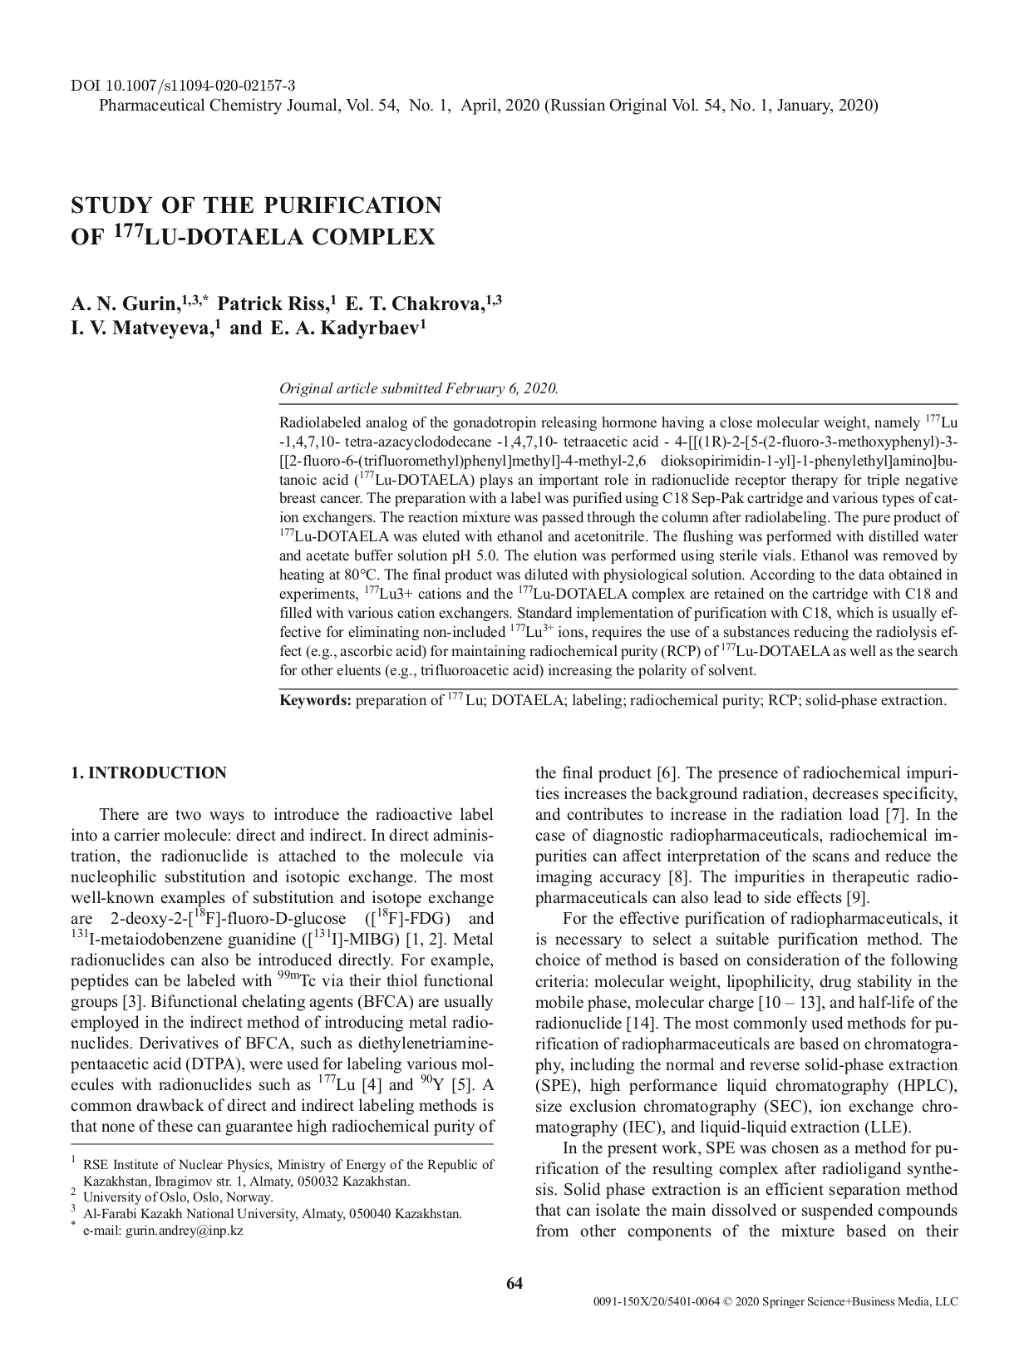
ПРИЛОЖЕНИЕ Г
Оттиски работ, опубликованных в 2020 году
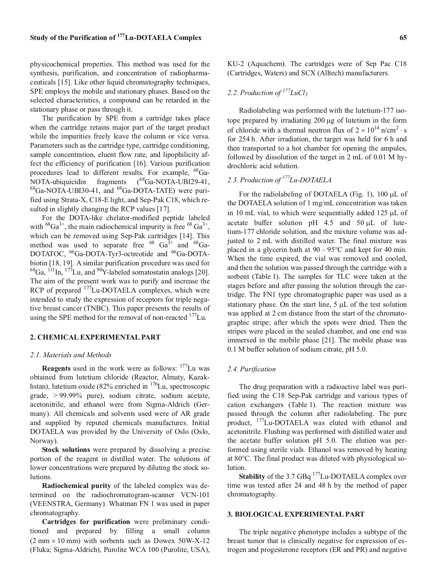

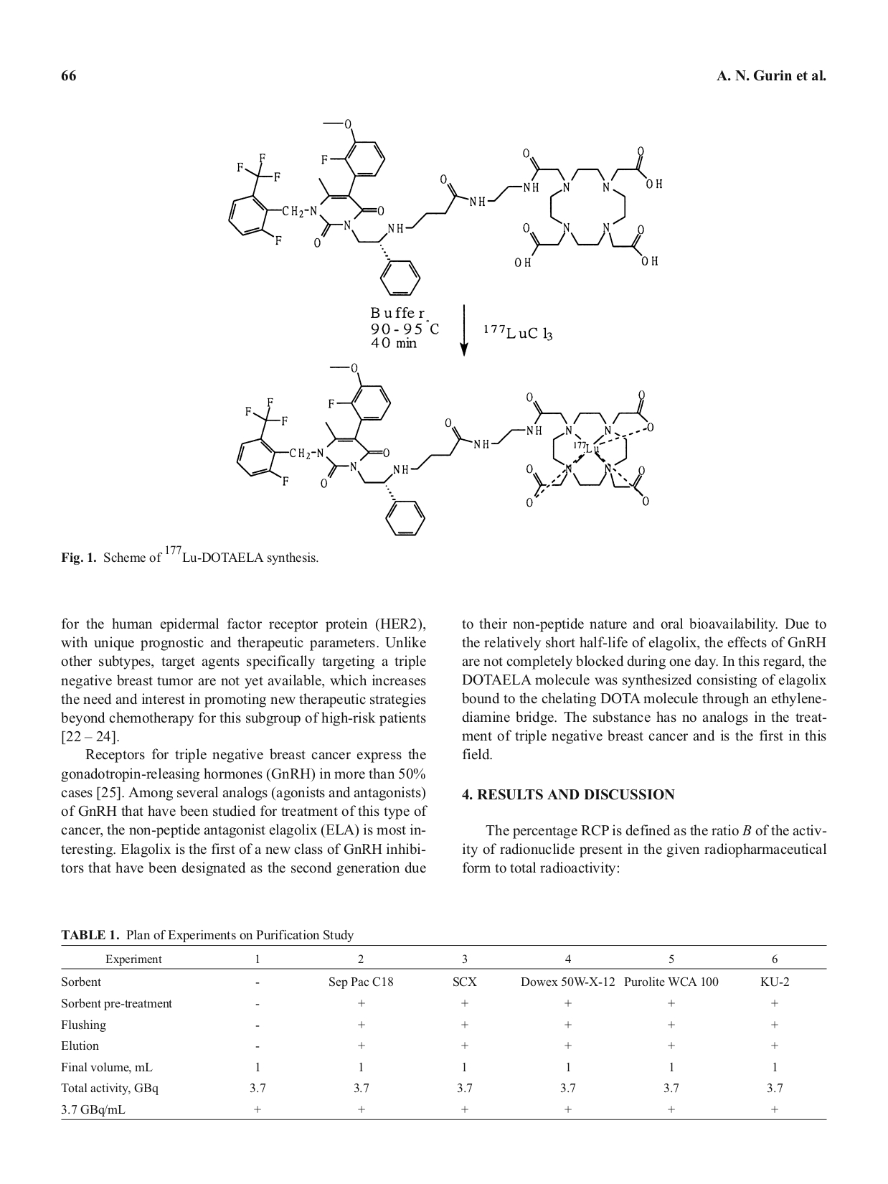

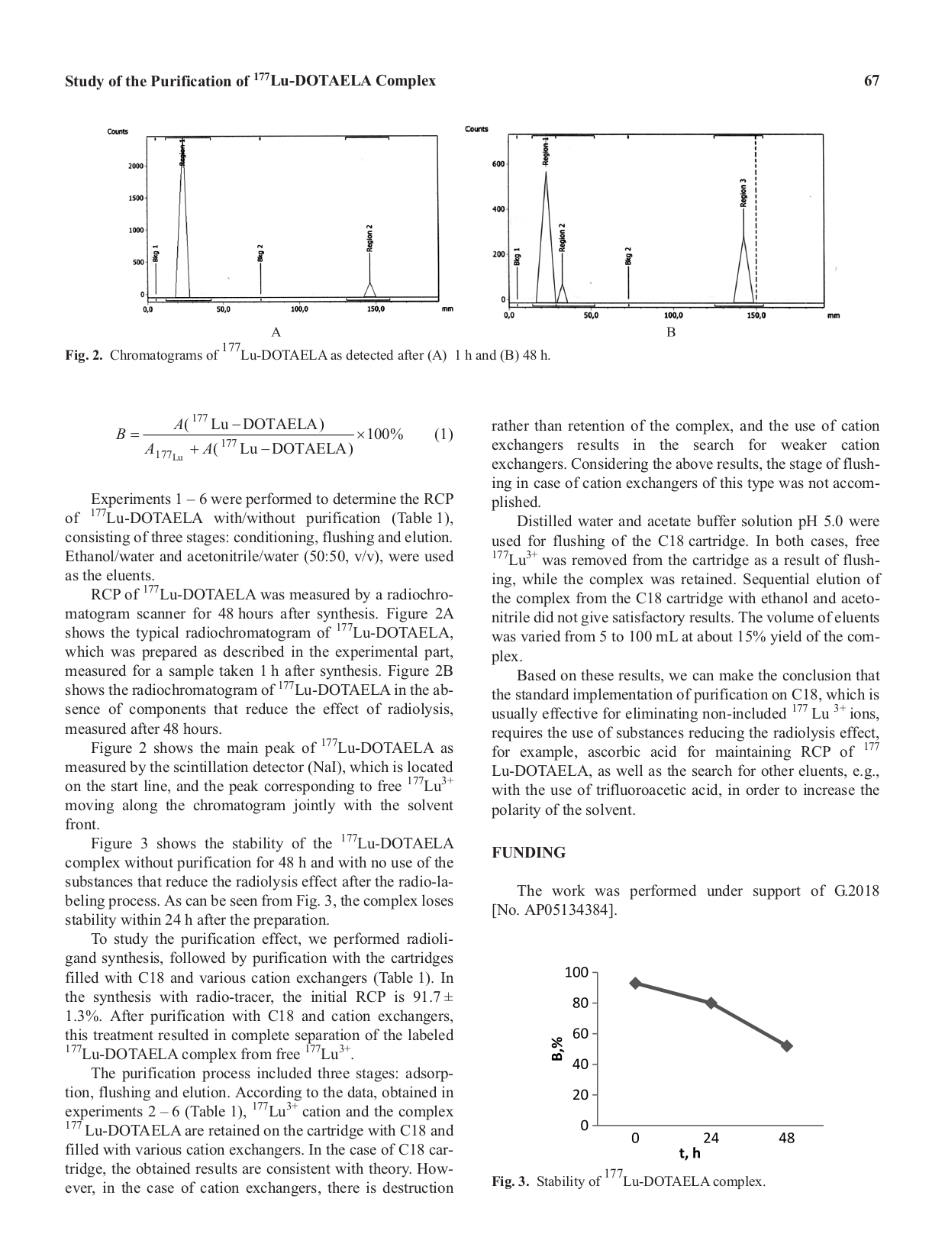

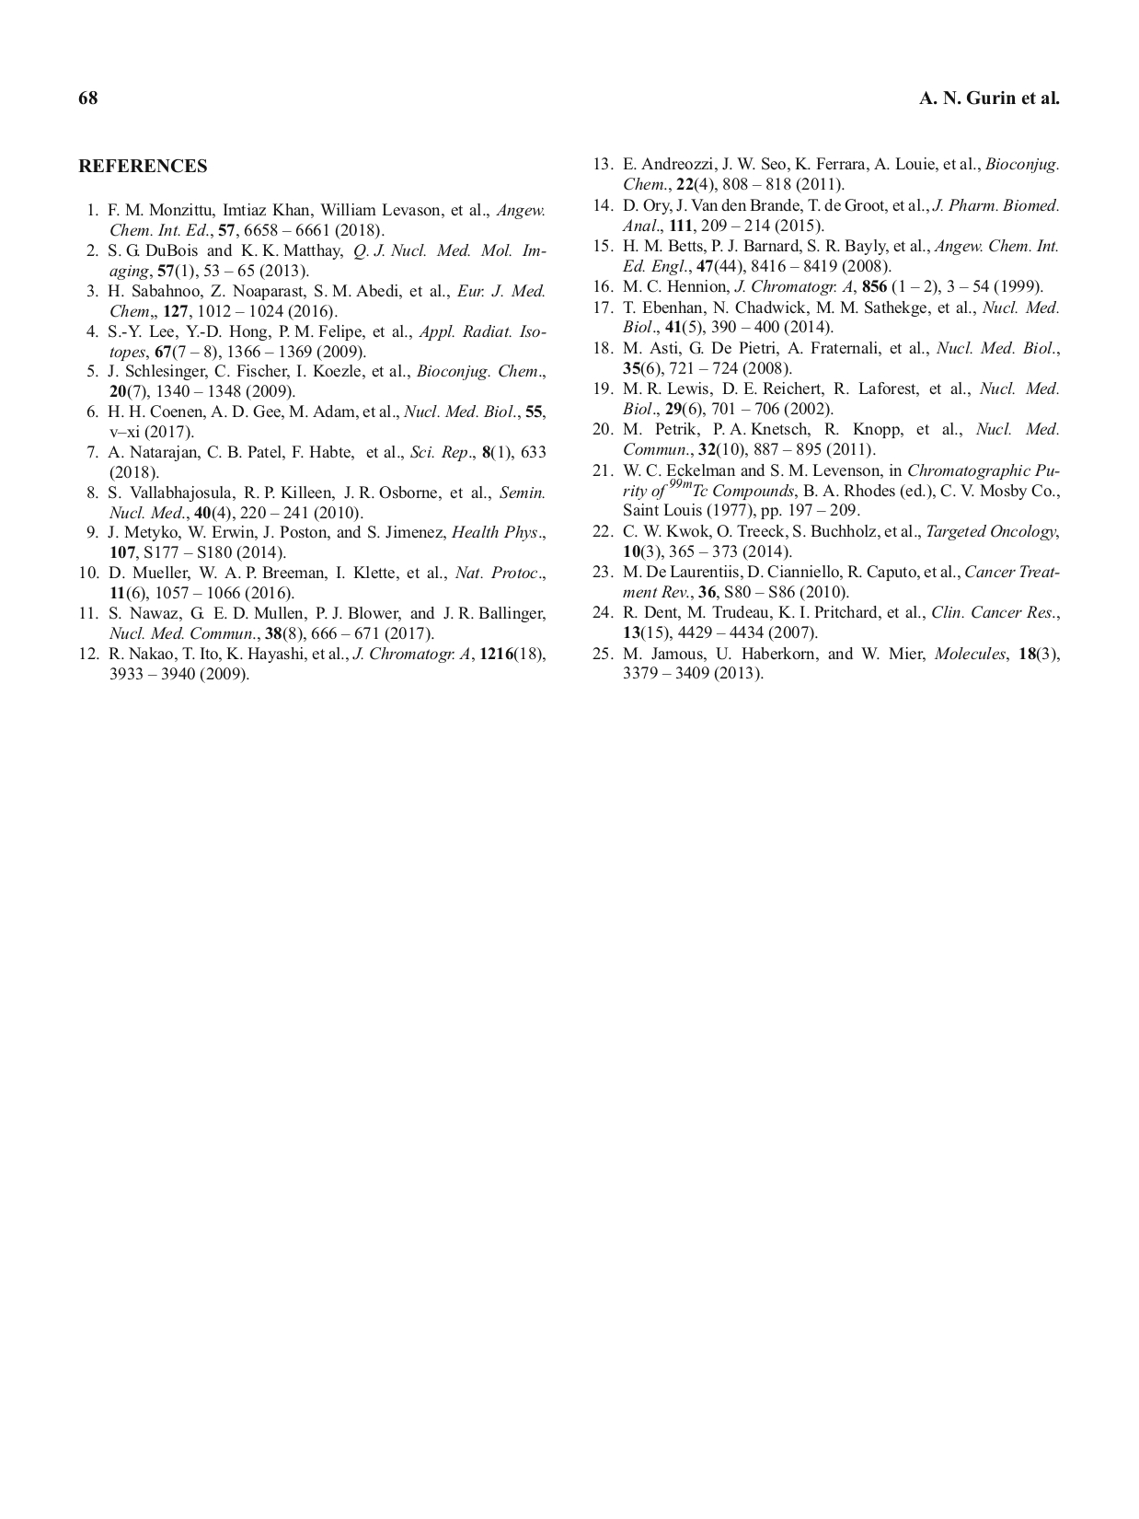

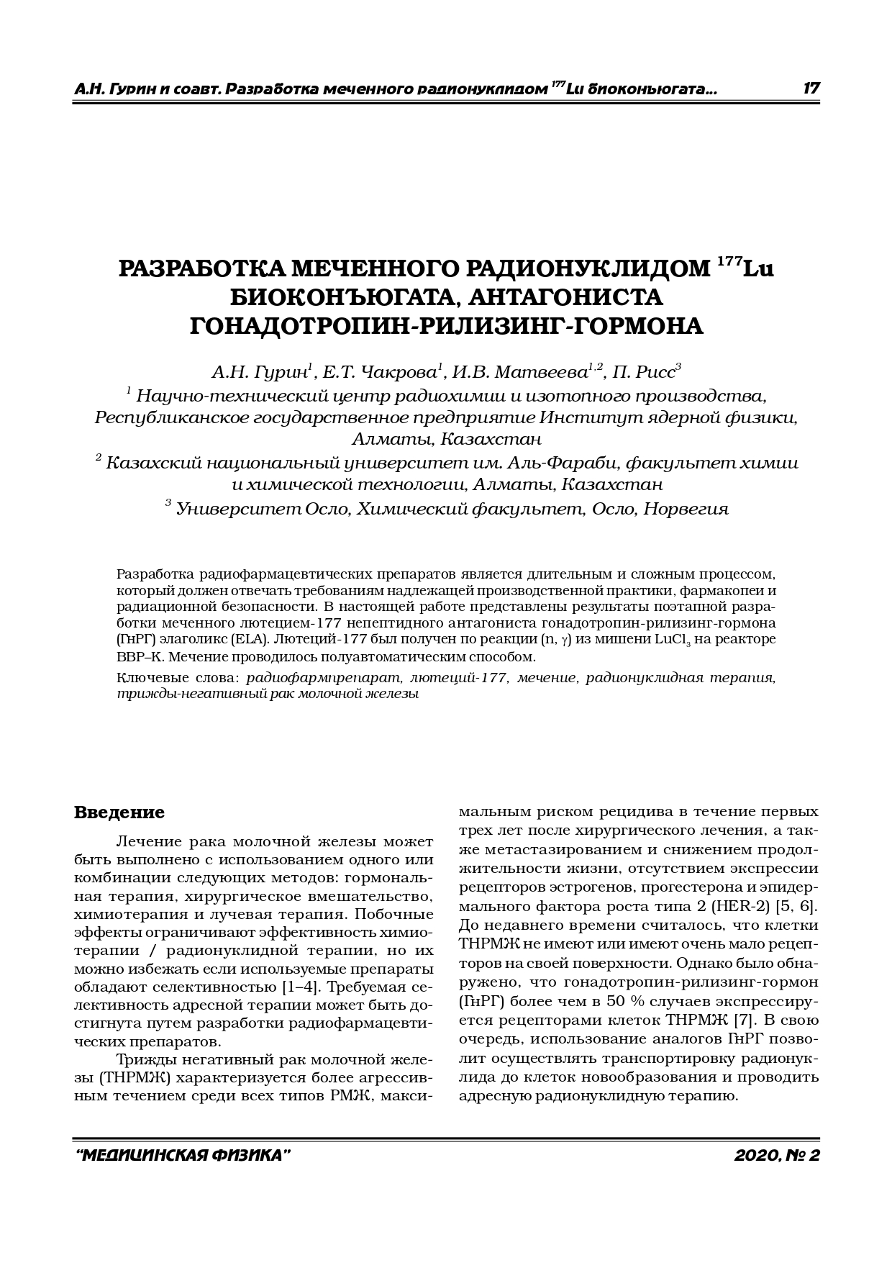

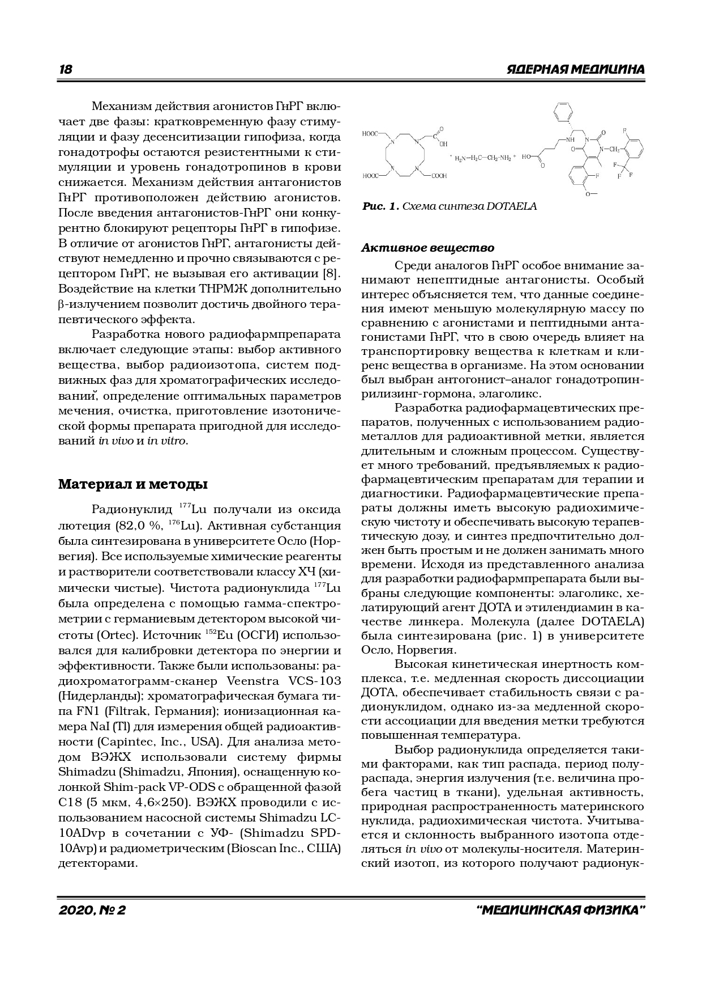

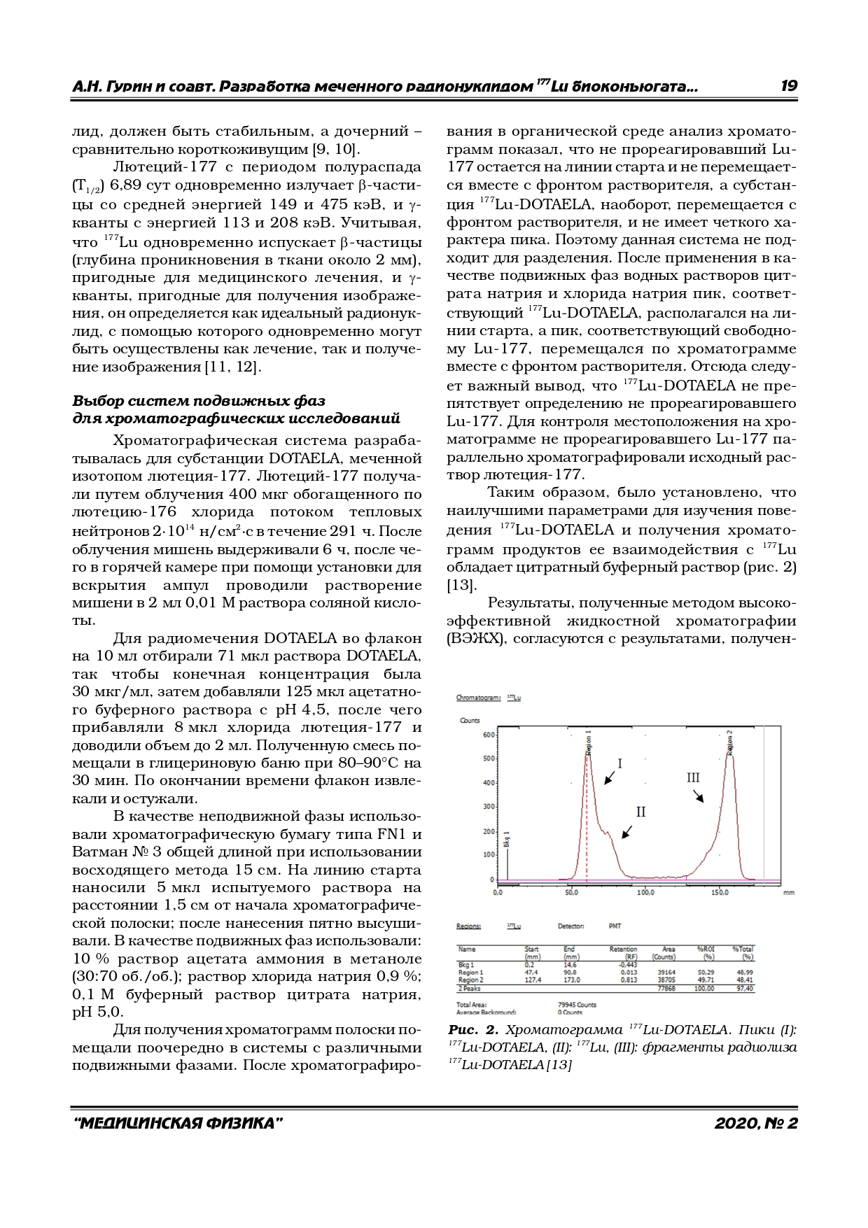

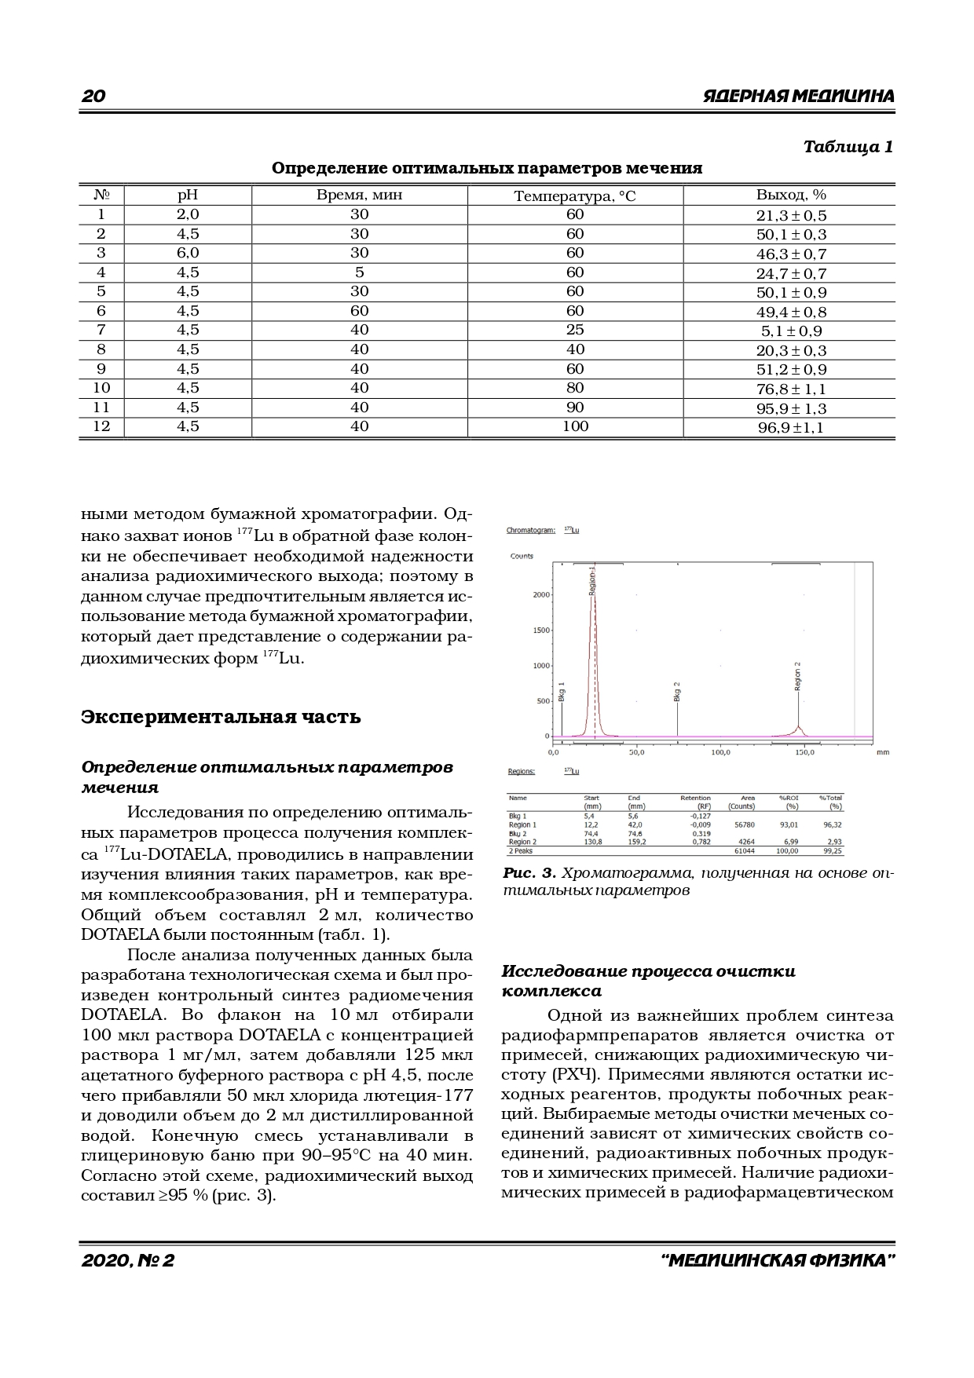

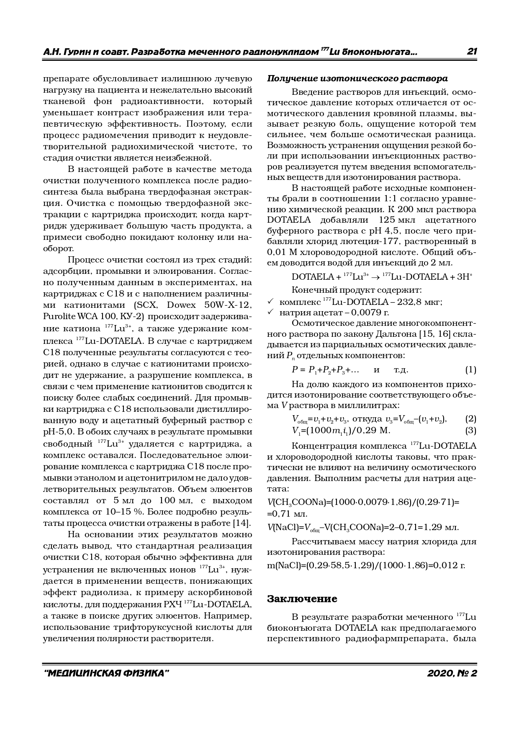

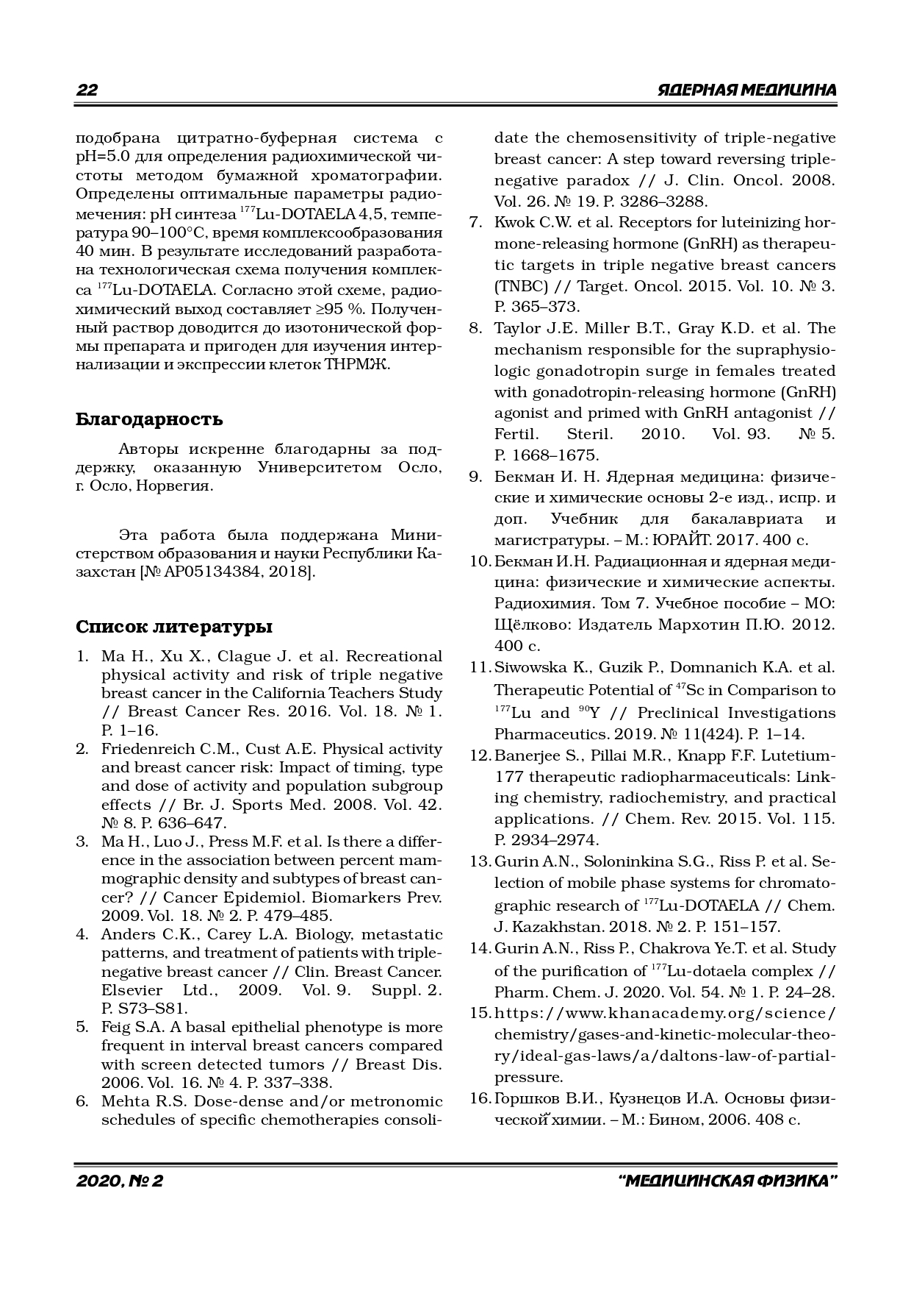

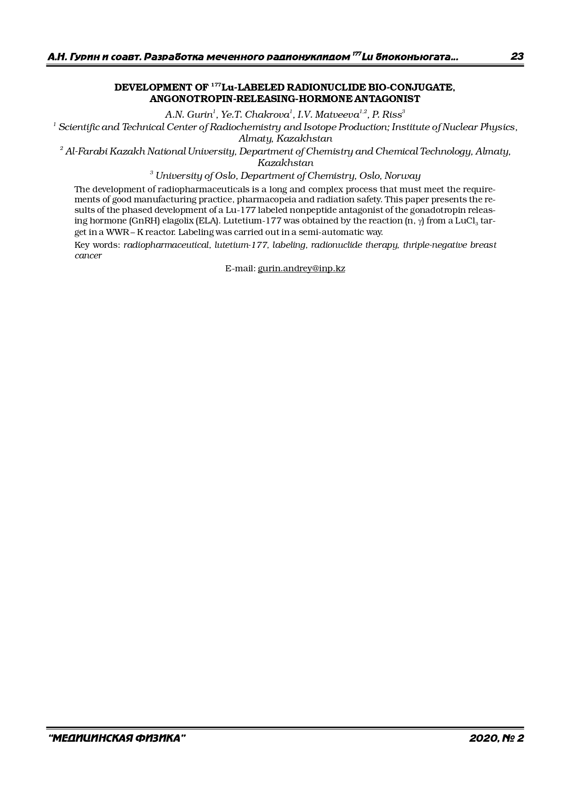

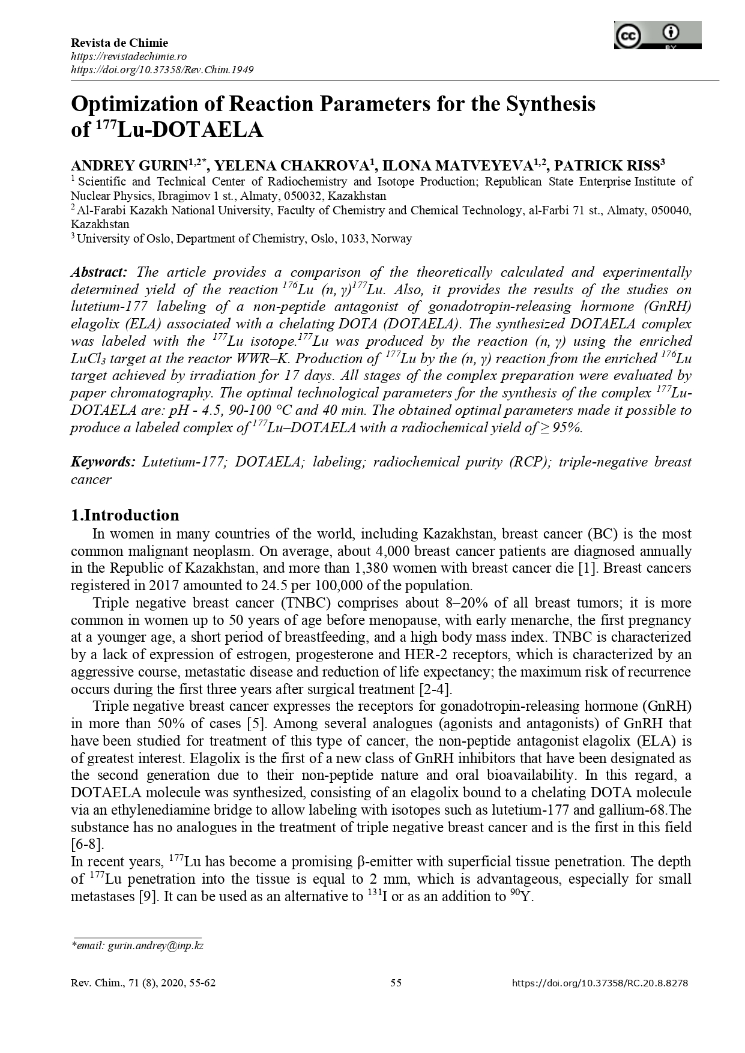

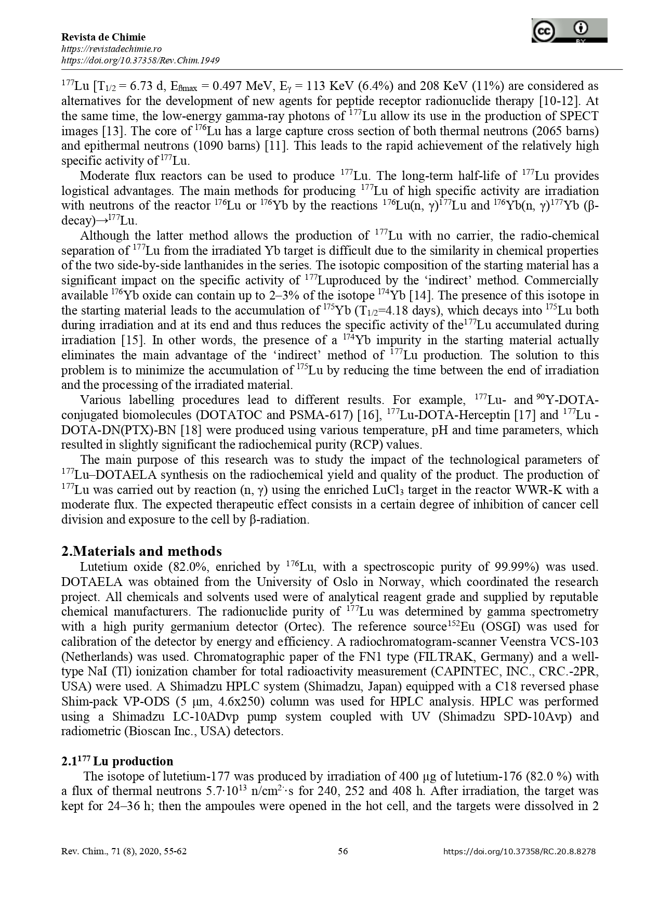

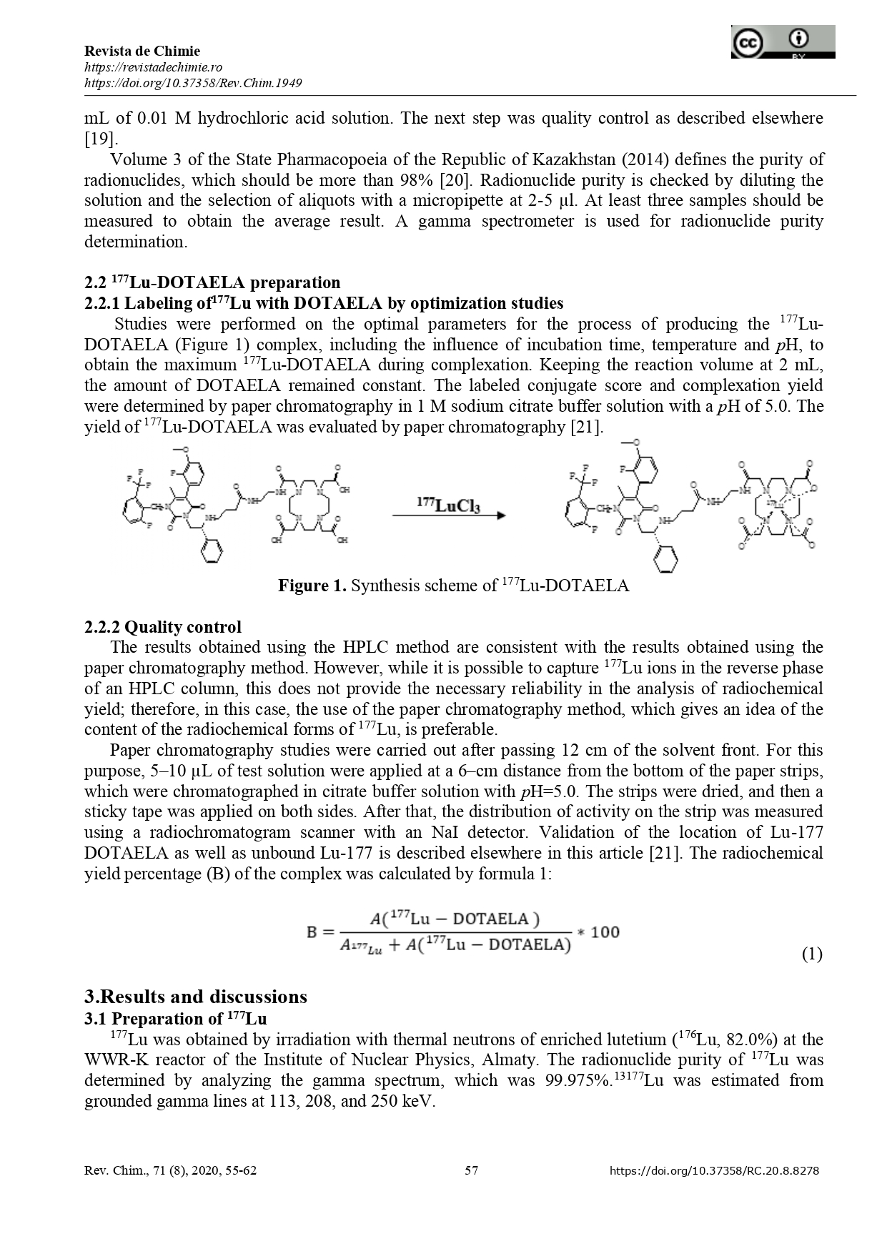

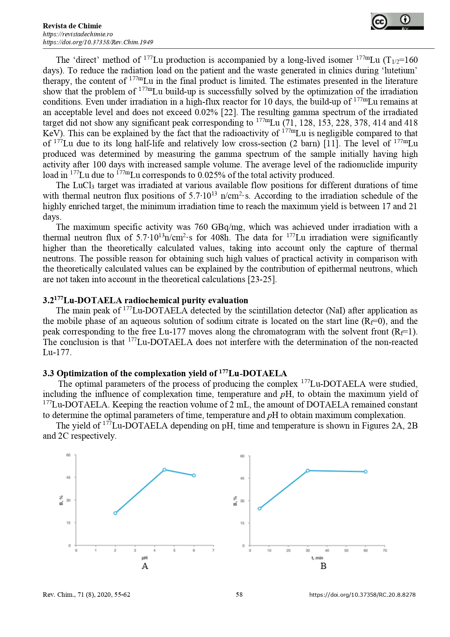

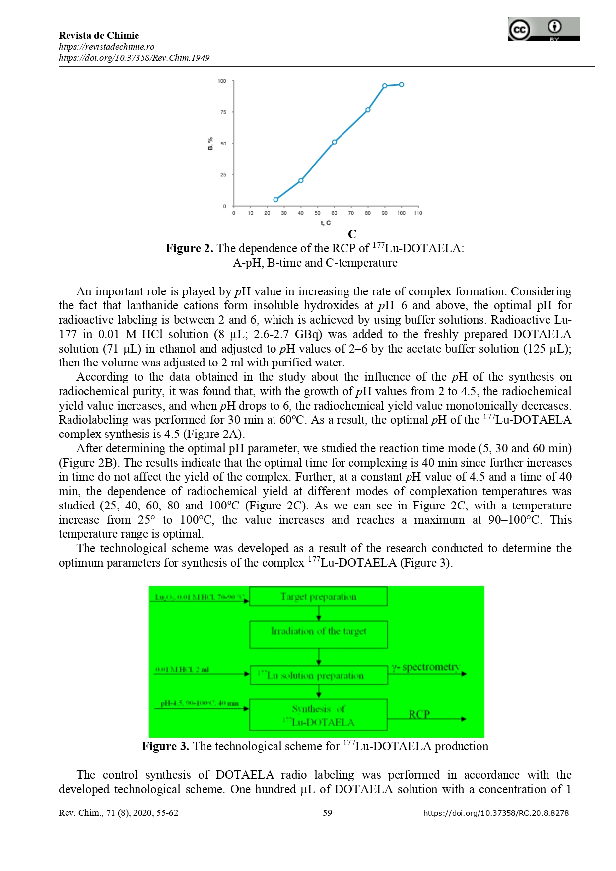

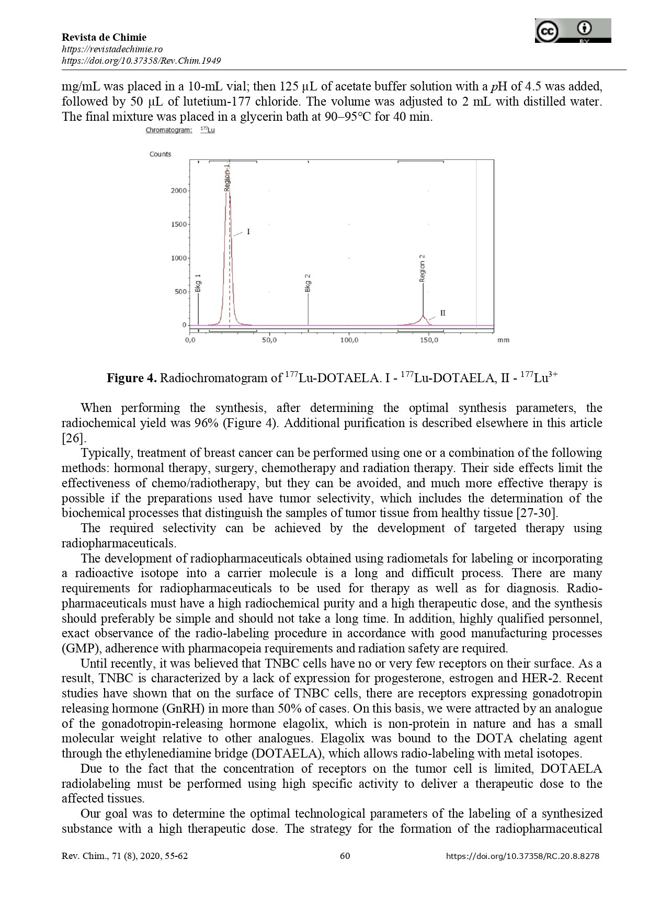

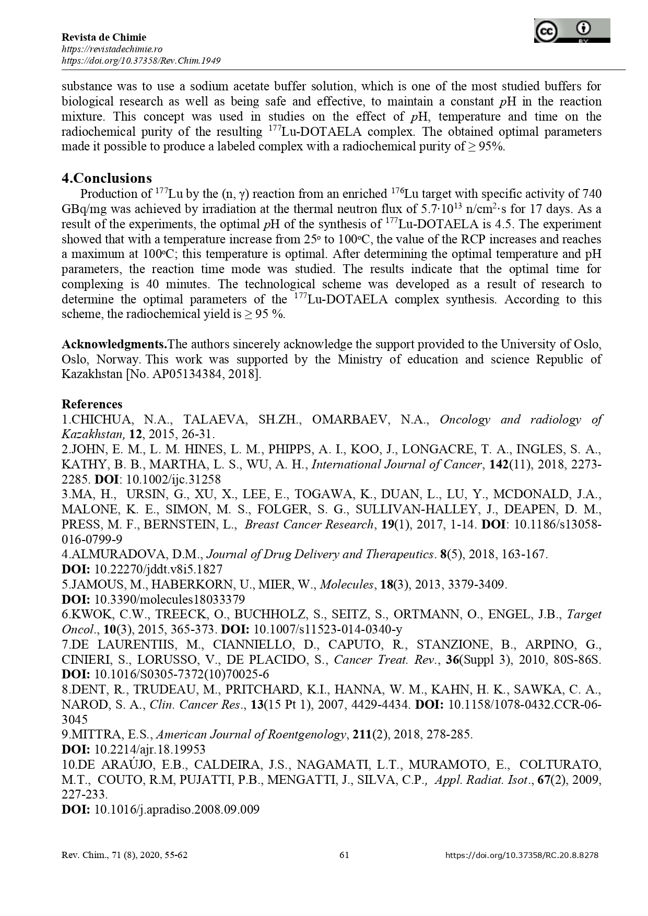

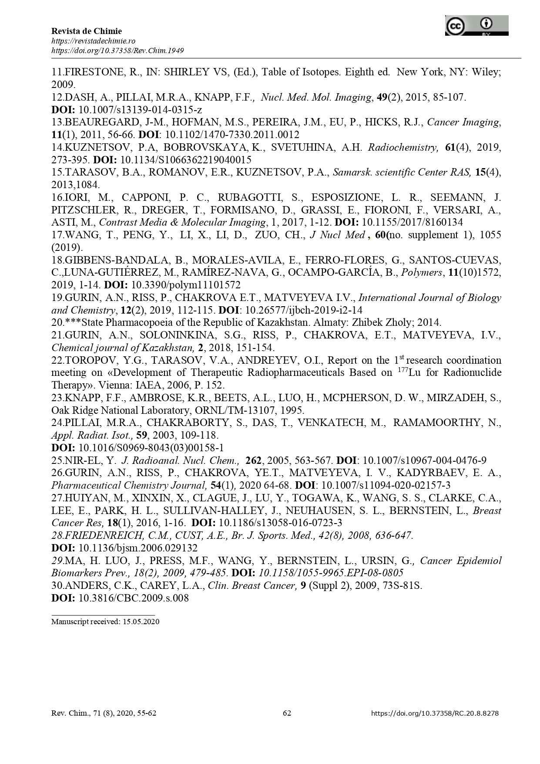

ПРИЛОЖЕНИЕ Д
Патент на полезную модель

ПРИЛОЖЕНИЕ Е
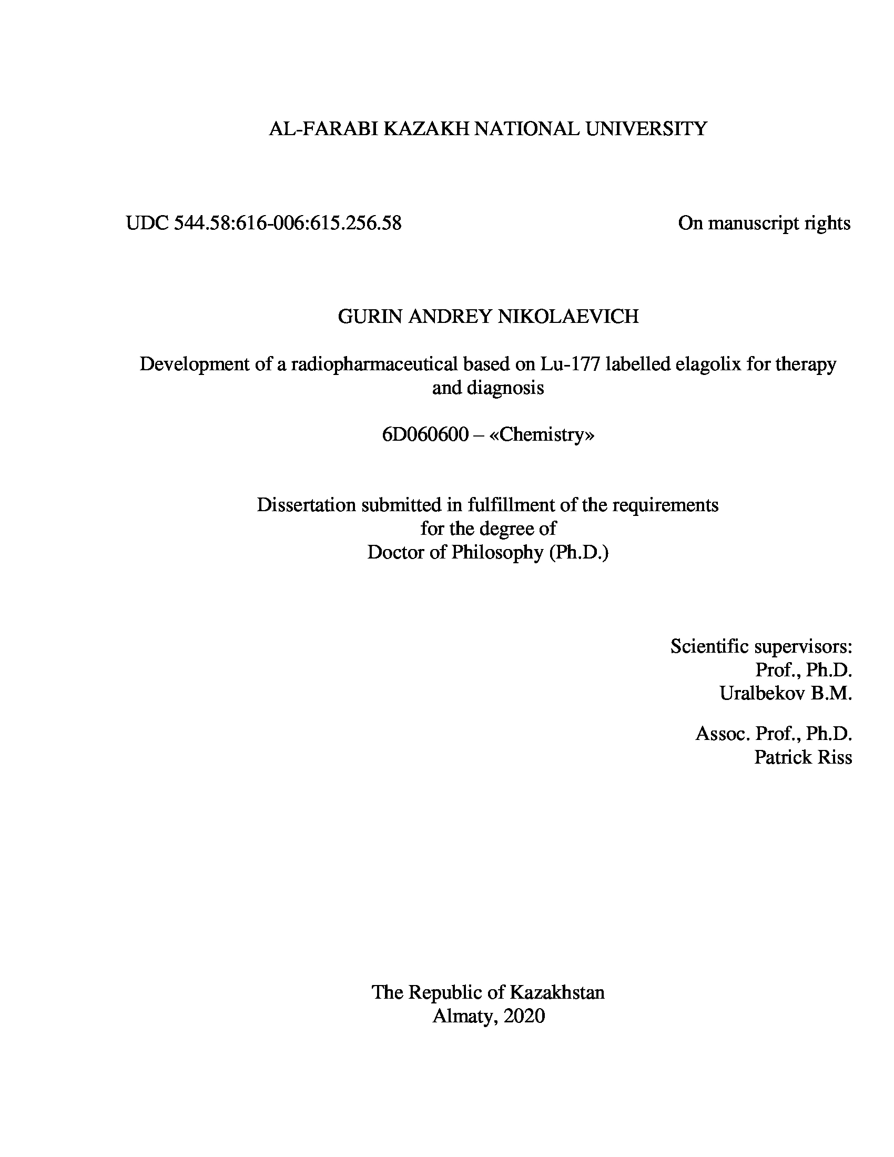
Титульный лист диссертации и выписка КазНУ им. Аль-Фараби

